

FACULTAD DE POSTGRADO
TRABAJO FINAL DE GRADUACIÓN

ESTUDIO DE PREFACTIBILIDAD DEL MERCADO FARMACÉUTICO DE PANAMÁ PARA LA EXPANSIÓN DE LABORATORIOS ANDIFAR

SUSTENTADO POR:

MARÍA JOSELA TORRES LOBO

PREVIA INVESTIDURA AL TÍTULO DE

MÁSTER EN
ADMINISTRACIÓN DE PROYECTOS

TEGUCIGALPA, FRANCISCO MORAZÁN, HONDURAS, C.A.

ENERO, 2024

UNIVERSIDAD TECNOLÓGICA CENTROAMERICANA
UNITEC

FACULTAD DE POSTGRADO

AUTORIDADES UNIVERSITARIAS

RECTORA
ROSALPINA RODRÍGUEZ

VICERRECTOR ACADÉMICO NACIONAL
JAVIER ABRAHAM SALGADO LEZAMA

SECRETARIO GENERAL ROGER MARTÍNEZ MIRALDA

DIRECTORA NACIONAL DE POSTGRADO
ANA DEL CARMEN RETTALLY VARGAS

ESTUDIO DE PREFACTIBILIDAD DEL MERCADO FARMACÉUTICO DE PANAMÁ PARA LA EXPANSIÓN DE LABORATORIOS ANDIFAR
TRABAJO PRESENTADO EN CUMPLIMIENTO DE LOS REQUISITOS EXIGIDOS PARA OPTAR AL TÍTULO DE
MÁSTER EN

ADMINISTRACIÓN DE PROYECTOS

ASESOR

RIGOBERTO RODRÍGUEZ AVILA

MIEMBROS DE LA TERNA:
PATRICK DAVID PEÑATE
ROBERTO DANILO LANZA

DERECHOS DE AUTOR

© Copyright 2023
Maria Josela Torres Lobo

Todos los derechos son reservados.

FACULTAD DE POSTGRADO

ESTUDIO DE PREFACTIBILIDAD DEL MERCADO FARMACÉUTICO DE PANAMÁ PARA LA EXPANSIÓN DE LABORATORIOS ANDIFAR

María Josela Torres Lobo

Resumen

El siguiente estudio de prefactibilidad sobre el mercado farmacéutico de Panamá se centra en la exploración y evaluación de la viabilidad estratégica y económica para la expansión de Laboratorios Andifar con sus productos farmacéuticos. El estudio surge ante la creciente importancia y dinamismo que caracteriza al sector farmacéutico, teniendo nuevas oportunidades para la empresa. La introducción abarca un análisis contextual del mercado farmacéutico en Panamá destacando su tamaño, tendencias y factores que influyen en el desarrollo. Considerando elementos importantes como la demanda, competencia, regulaciones y aspectos económicos. En el estudio observamos la dinámica del mercado de Panamá, identificando oportunidades estratégicas y evaluando los riesgos que puedan surgir. A través de un enfoque integral que abarca el análisis del consumidor hasta la evolución económica. Destacando la importancia estratégica de este estudio para Laboratorios Andifar, delineando un marco conceptual y metodológico que guiara la investigación.

Palabras claves: (Competencia, económico, prefactibilidad, tendencia, viabilidad)

GRADUATE SCHOOL

INSERTE AQUÍ TÍTULO DEL TRABAJO

María Josela Torres Lobo

Abstract

The following pre-feasibility study on the pharmaceutical market in Panama focuses on the exploration and evaluation of the strategic and economic feasibility for the expansion of Laboratorios Andifar with its pharmaceutical products. The study arises from the growing importance and dynamism that characterizes the pharmaceutical sector, having new opportunities for the company. The introduction covers a contextual analysis of the pharmaceutical market in Panama, highlighting its size, trends and factors that influence its development. Considering important elements such as demand, competition, regulations and economic aspects. In the study we observe the dynamics of the Panamanian market, identifying strategic opportunities and assessing the risks that may arise. Through an integral approach that covers the analysis of the consumer to the economic evolution. Highlighting the strategic importance of this study for Laboratorios Andifar, outlining a conceptual and methodological framework to guide the research.

Palabras claves: (Competition, economic, pre-feasibility, trend, feasibility)

DEDICATORIA
Esta tesis está dedicada a mi familia, novio y amigos, cuyo apoyo, influencia y sabiduría ha sido una fuente constante de inspiración y motivación a lo largo de este viaje académico. Su comprensión, dedicación y apoyo ha sido fundamental para el éxito de este trabajo, y estoy eternamente agradecida por su presencia en mi vida.

AGRADECIMIENTO
Quisiera expresar mi profunda gratitud a todas las personas que han contribuido de manera significativa a la realización de esta tesis. Este proyecto no habría sido posible sin el apoyo y colaboración de diversos individuos y entidades, a quienes dedico mis más sinceros agradecimientos.
A mi director de tesis, Rigoberto Rodríguez, por su orientación experta, paciencia y dedicación a lo largo de este proceso. Sus valiosos consejos y comentarios han sido fundamentales para dar forma a este trabajo y elevar su calidad.
Agradezco a Laboratorios Andifar por proporcionar la información necesaria para el desarrollo de este proyecto.

ÍNDICE DE CONTENIDO
DEDICATORIA vii
AGRADECIMIENTO viii
ÍNDICE DE CONTENIDO ix
CAPÍTULO I. PLANTEAMIENTO DE LA INVESTIGACIÓN 1
1.1INTRODUCCIÓN 1
1.2ANTECEDENTES DEL PROBLEMA 2
1.3DEFINICIÓN DEL PROBLEMA 4
1.3.1ENUNCIADO DEL PROBLEMA 4
1.3.2FORMULACIÓN DEL PROBLEMA 5
1.3.3PREGUNTAS DE INVESTIGACIÓN 5
1.4OBJETIVOS DEL PROYECTO 5
1.4.1OBJETIVO GENERAL 5
1.4.2OBJETIVOS ESPECÍFICOS 5
1.5JUSTIFICACIÓN 5
CAPÍTULO II. MARCO TEÓRICO 8
2.1ANÁLISIS DE LA SITUACIÓN ACTUAL. 8
2.1.1MACROENTORNO 8
2.1.1.1TENDENCIA EN LA INDUSTRIA FARMACÉUTICA 8
2.1.1.2COMPETENCIA EN EL MERCADO FARMACÉUTICO 9
2.1.1.3DEMANDA Y PREFERENCIAS DEL CONSUMIDOR 11
2.1.1.4INNOVACIÓN Y DESARROLLO DE PRODUCTOS 12
2.1.1.5IMPACTO SOCIAL Y ECONÓMICO 12
2.1.2MICROENTORNO 13
2.1.2.1ECONOMÍA EN PANAMÁ 13
2.1.2.2DISTRIBUCIÓN DEL MERCADO DE PANAMÁ 13
2.1.2.3TENDENCIA Y SALUD EN LA POBLACIÓN DE PANAMÁ 15
2.1.2.4IMPORTACIÓN DE MEDICAMENTOS A PANAMÁ 16
2.2CONCEPTUALIZACIÓN 17
2.3TEORÍAS DE SUSTENTO 19
2.3.1BASES TEÓRICAS 19
2.3.1.1TEORÍA 1: TRIPLE RESTRICCIÓN 19
2.3.1.2TEORÍA 2: PRINCIPIOS DE LA DIRECCIÓN DE PROYECTOS DE LA GUÍA PMBOOK 7° EDICIÓN 20
2.3.2METODOLOGÍAS DESARROLLADAS 22
2.3.2.1TRIPLE RESTRICCIÓN 22
2.3.2.2 PRINCIPIOS DE LA DIRECCIÓN DE PROYECTOS DE LA GUÍA PMBOOK 7° EDICIÓN 23
2.3.3INSTRUMENTOS UTILIZADOS 23
2.3.3.1TRIPLE RESTRICCIÓN 23
2.3.3.2 PRINCIPIOS DE LA DIRECCIÓN DE PROYECTOS DE LA GUÍA PMBOOK 7° EDICIÓN 23
2.4MARCO LEGAL 24
2.4.1INGRESAR PRODUCTOS FARMACÉUTICOS A PANAMÁ 24
CAPÍTULO III. METODOLOGÍA 25
3.1CONGRUENCIA METODOLÓGICA 25
3.1.1MATRIZ METODOLÓGICA 25
3.1.2ESQUEMA DE VARIABLES DE ESTUDIO 26
3.1.3OPERACIONALIZACIÓN DE LAS VARIABLES 26
3.2ENFOQUE Y MÉTODOS 27
3.2.1ENFOQUE 27
3.2.2ALCANCE 27
3.2.3DISEÑO 27
3.2.4MÉTODOS 27
3.2.5INSTRUMENTO 28
3.3DISEÑO DE LA INVESTIGACIÓN 28
3.3.1POBLACIÓN 28
3.3.2MUESTRA 28
3.3.3TÉCNICAS DE MUESTREO 28
3.4TÉCNICAS, INSTRUMENTOS Y PROCEDIMIENTOS APLICADOS 29
3.4.1TÉCNICA 29
3.4.2INSTRUMENTO 29
3.4.3PROCEDIMIENTO 29
3.5FUENTES DE INFORMACIÓN 29
3.5.1FUENTES PRIMARIAS 29
3.5.2FUENTES SECUNDARIAS 29
CAPÍTULO IV. RESULTADOS Y ANÁLISIS 31
4.1INFORME DE PROCESO DE RECOLECCIÓN DE DATOS 31
4.2RESULTADOS Y ANÁLISIS DE LAS TÉCNICAS APLICADAS 31
4.2.2ANÁLISIS CUALITATIVO 31
4.3ANÁLISIS INFERENCIAL Y MODELOS APLICADOS 35
CAPÍTULO V. CONCLUSIONES Y RECOMENDACIONES 36
5.1CONCLUSIONES 36
5.2RECOMENDACIONES 37
CAPÍTULO VI. APLICABILIDAD 39
6.1NOMBRE DE LA PROPUESTA 39
6.2JUSTIFICACIÓN DE LA PROPUESTA 39
6.3ALCANCE DE LA PROPUESTA 39
6.3.1 OBJETIVO DE LA PROPUESTA 39
6.4DESCRIPCIÓN Y DESARROLLO 40
6.4.1DESCRIPCIÓN 40
6.4.2DESARROLLO 40
6.4.2.1GESTIÓN DEL ALCANCE 40
6.4.2.2 GESTIÓN DE MERCADO 46
6.4.2.3 ESTUDIO TÉCNICO 52
6.4.2.5 GESTIÓN DE COMUNICACIONES 65
6.4.2.6 MARCO LEGAL 65
6.4.2.7 ESTUDIO AMBIENTAL 66
6.4.2.8 ESTUDIO ECONÓMICO Y FINANCIERO 68
6.4.2.9 GESTIÓN DE LA INTEGRACIÓN 71
6.4.2.10 ANÁLISIS DE COSTOS FIJOS 71
6.4.2.11GESTION DE RIESGOS 72
6.4.2.12 GESTIÓN DE INTERESADOS 73
6.5MEDIDAS DE CONTROL 74
6.5.1 REUNION CON MEDIMEX 74
6.5.2 PRESENTAR INFORMES 74
6.7CRONOGRAMA DE IMPLEMENTACIÓN Y PRESUPUESTO 74
6.7.1 GESTIÓN DEL CRONOGRAMA 74
6.7.2 PRESUPUESTO 75
6.8CONCORDANCIA DE LOS SEGMENTOS DE LA TESIS CON LA PROPUESTA 1
REFERENCIAS BIBLIOGRÁFICAS 1
ANEXOS 4
Anexo 1 Instrumento 4

ÍNDICE DE TABLAS
Tabla 1 Congruencia metodológica 25
Tabla 2 Esquema de variables 26
Tabla 3 Tabulación de datos entrevista Laboratorios Andifar 32
Tabla 4 Tabulación de entrevista de la persona de Panamá 35
Tabla 5 Acta de constitución 42
Tabla 6 Propuesta de valor 48
Tabla 7 Riesgos técnicos 58
Tabla 8 Perfil del gerente 58
Tabla 9 Perfil de visita médica 59
Tabla 10 Gestion de Comunicaciones 65
Tabla 11 Ajuste de precios 69
Tabla 12 plan de los productos de Panamá con precio. 70
Tabla 13 Premio por cumplimiento de meta 71
Tabla 14 Matriz de riesgos 72
Tabla 15 Matriz de responsabilidades 73
Tabla 16 Gatos fijos 75
Tabla 17 Proyección de ventas 75
Tabla 18 concordancia de los segmentos 1

ÍNDICE DE FIGURAS
Figura 1 Modelo de precios por país 3
Figura 2 Proceso de la Economía del sector farmacéutico 8
Figura 3 Logo de Johnson & Johnson Figura 4 Logo Roche 10
Figura 5Logo Pfizer Figura 6 Logo AstraZeneca 10
Figura 7 Logo Bayer Figura 8 Logo AbbVie 10
Figura 9Logo de Merck Figura 10 Logo Bristol-Myers Squibb 10
Figura 11 Logo GSK Figura 12 Logo Sanofi 11
Figura 13 Logo Unipharm Figura 14 Logo Medipan 14
Figura 15 Logo Bayer Figura 16 Logo Apotex 14
Figura 17 Logo GSK Figura 18 Logo Sanofi 14
Figura 19 Logo Grunenthal Figura 20 Logo Chalver 15
Figura 21 Logo Qualipharm Figura 22Logo Pfizer 15
Figura 23 Logo Asofarma 15
Figura 24 Triple restricción 20
Figura 25 EDT de cronograma 42
Figura 26 Estudio de mercado 47
Figura 27 Dirección en mapa de MEDIMEX 49
Figura 28 Mapa de Panamá 53
Figura 29 Instalaciones de la planta de producción de Laboratorios Andifar 54
Figura 30 Organigrama Administrativo 60
Figura 31 Cronograma 74

CAPÍTULO I. PLANTEAMIENTO DE LA INVESTIGACIÓN

1.1INTRODUCCIÓN
Este estudio de prefactibilidad se centra en explorar las oportunidades y desafíos asociados con la expansión de laboratorios Andifar en el mercado farmacéutico de Panamá. Situado estratégicamente en el corazón de América Central, Panamá se erige como un epicentro económico y logístico, brindando un entorno propicio para el florecimiento de la industria farmacéutica. La identificación de factores clave, análisis de tendencias del mercado, evaluación de la competencia y consideraciones regulatorias son aspectos esenciales para determinar la viabilidad y el éxito potencial de esta expansión.
A medida que avanzamos en este estudio, nos sumergiremos en la complejidad y dinámica del mercado farmacéutico panameño, explorando las oportunidades emergentes, los desafíos inminentes y las estrategias óptimas que permitirán a laboratorios Andifar no solo establecerse en este mercado, sino también prosperar en un entorno altamente competitivo y en constante cambio. La toma de decisiones informada y estratégica es esencial en este proceso, y este estudio de prefactibilidad servirá como hoja de ruta fundamental para el éxito de la expansión propuesta.
Este estudio nos proporciona información crucial que orientará las decisiones empresariales hacia un crecimiento sostenible y una contribución significativa al bienestar de la población panameña.
En un mundo donde la salud pública ocupa un lugar preponderante, la expansión de un laboratorio farmacéutico no solo implica la expansión de sus fronteras comerciales, sino también la contribución directa al bienestar de la sociedad. Panamá, como actor vital en el escenario regional, presenta oportunidades y desafíos únicos que requieren una evaluación cuidadosa de su aplicabilidad para empresas como Andifar.
A través de un análisis detallado de la demanda del mercado, la competencia existente, las tendencias de consumo, y la adaptación a las normativas locales, este estudio busca proporcionar una visión integral de la viabilidad de la expansión propuesta. El conocimiento profundo de estos elementos permitirá a laboratorios Andifar no solo entender el mercado panameño, sino también adaptar sus estrategias comerciales para garantizar una entrada y permanencia exitosas en esta dinámica industria.

1.2ANTECEDENTES DEL PROBLEMA
El sector farmacéutico de Panamá es uno de los mercados que actualmente tiene mayor importación de medicamentos, ya que sus plantas farmacéuticas no pueden suplir la necesidad del país. Panamá, está ubicada en los países calificados en el grupo de precios elevados en medicamentos al que solo lo supera Uruguay que esto está basado en el poder adquisitivo.
“Los medicamentos son tecnologías sanitarias, su uso debe ser universal, efectivo y equitativo, aunque este comportamiento no está generalizado.” (Jiménez Herrera Luis, 2020, p. VI).
Los negocios de medicamentos en Panamá constituyen una actividad económica de interés nacional y de tema de salud muy sensible para la población, según el año 2019 antes de la pandemia de Covid-19 los medicamentos hospitalarios constituyen un 6% con importaciones del 94% y con una inflación de precios, existiendo una dependencia alta de las importaciones para el abastecimiento nacional.
“Según las cuentas nacionales de Panamá, en el año 2019, antes de la pandemia Covid-19, las actividades de fármacos, medicamentos y productos de uso hospitalario constituyen una producción industrial doméstica minúscula (6%), a la par de importaciones voluminosas (94%)” (Gómez Pérez José Antonio, 2022, p. x).
La situación de falta de medicamentos en Panamá, laboratorios Andifar lo ve como una oportunidad de proyecto de expansión, reuniendo datos técnicos, económicos, legales, operativos y de mercado con los análisis de la competencia y estudios técnicos.
Presentando desafíos de introducción al mercado farmacéutico de Panamá abordando los médicos con la vista médica, esperando la aceptación de ellos para poder tener un inicio de lanzamiento de productos contribuyendo al crecimiento de laboratorios Andifar.
Panama es un país con un alto porcentaje de importaciones de medicamento, con poca adquisición de medicamentos por parte de la secretaria gubernamental. Teniendo como alternativa la presencia de laboratorios extranjeros con accesibilidad y disponibilidad de más recurso de medicamentos. Jiménez Herrera Luis, (2020) afirma:
“Las naciones con poco crecimiento y desarrollo económico, para los gastos de salud tienen un financiamiento finito que atenta en contra a la adquisición de medicamentos. Por este motivo, en algunos países se implementan mecanismos alternos como: las compras compartidas, integraciones, negociaciones, cooperaciones, comparación e información relacionada con los precios de los fármacos, evaluaciones de las distintas tecnologías sanitarias; con la intención de mejorar la toma de decisiones que aseguren la accesibilidad y disponibilidad de los recursos. Sin embargo, no se ha podido dar una solución general al control de los precios, lo que causa desigualdades en diversos ámbitos” (Jiménez Herrera Luis, 2020, p. VI)

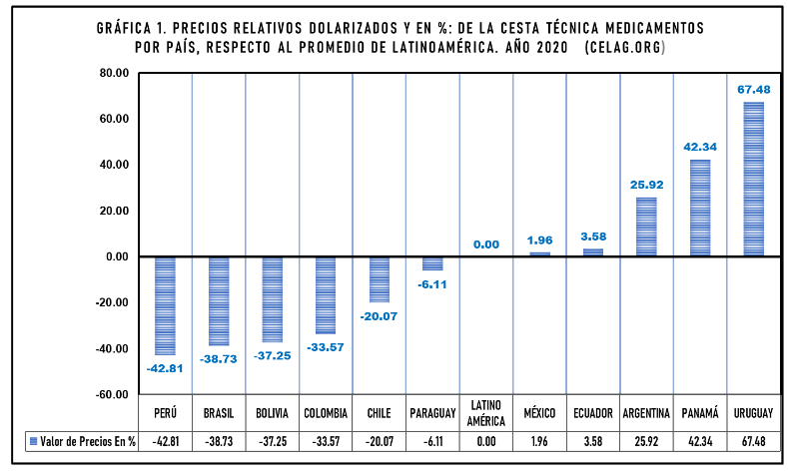
Figura 1 Modelo de precios por país
Fuente: (Panamá, mercado de medicamentos: intervención estatal y política de precios)
Panamá está muy distante del grupo con niveles equivalentes a precios bajos, que está conformado por los países con nivel de precios mejores, que son: Perú, Brasil, Bolivia, Colombia y Chile. Incluso Panamá está ubicada muy distante de aquellos países calificados con precios moderados, que son: Paraguay, México y Ecuador (José Antonio Gómez Pérez, 2022). El grafico muestra como “Panamá está ubicada en los países que tienen un mejor precio los medicamentos por el mayor número de importaciones de los medicamentos al país, conociendo la relación de costos con la demanda de altos salarios, mayor poder adquisitivo de medicamentos”.

1.3DEFINICIÓN DEL PROBLEMA

1.3.1ENUNCIADO DEL PROBLEMA
La organización mundial de la salud recomienda la implementación de medidas que garanticen el acceso a los medicamentos, sin embargo, en Latinoamérica el acceso a los servicios es mercantilista. Con dificultades para adquirir los medicamentos, lo que conduce a que solo personas con una condición socioeconómica adecuada pueden adquirir los medicamentos de calidad. Con una economía en Panamá que crece un 5.7% en 2023 y que seguirá aumentando en el 2024. (Gómez Pérez José Antonio, 2022, p. x)
Existen algunos factores que marcan el crecimiento del mercado farmacéutico en Panamá para laboratorios extranjeros, entre los más importantes es el número de importaciones de medicamentos al país que es un 94% para abastecer la población y se vio reflejado con la pandemia de Covid-19. Con esta demanda de medicamentos, impulsa el proyecto de llevar Laboratorios Andifar al mercado farmacéutico panameño para un mejoramiento de la industria, el comercio y el crecimiento de Andifar.
La industria ha crecido y la población de Panama cuenta con 4,553,938 de habitantes (Fuente: El Departamento de Asuntos Económicos y Sociales de las Naciones Unidas) por lo que es notable que se ha visto afectada la distribución de medicamentos por falta de disponibilidad en las plantas de fabricación local, la realidad, expone que se ha visto un crecimiento de laboratorios extranjeros, en oportunidades y crecimiento. Andifar busca la expansión y un crecimiento extendido en sus operaciones que permita suplir la demanda de los medicamentos y mantenerse en el mercado.
Laboratorios Andifar es una empresa hondureña que se dedica al desarrollo, fabricación, comercialización de productos destinados a mantener y mejorar la salud de sus clientes. Con personal altamente calificado, cumple con estándares de calidad exigidos por la Organización Mundial de la Salud (OMS). Está presente en países como: Guatemala, Nicaragua, El Salvador, República Dominicana y Belice que lleva una opción de productos de calidad, satisfaciendo la demanda y necesidad del mercado centroamericano y el Caribe.

1.3.2FORMULACIÓN DEL PROBLEMA
¿Cómo determinar la prefactibilidad técnica, financiera y de mercado para la expansión de laboratorios Andifar en el mercado farmacéutico de Panamá?

1.3.3PREGUNTAS DE INVESTIGACIÓN
1 ¿Cuál es la capacidad del mercado farmacéutico en Panamá que determine la viabilidad de la expansión de laboratorios Andifar?
2 ¿Cuáles son las enfermedades más comunes de la población de Panamá ante el principal servicio de productos que ofrecerá laboratorios Andifar?
3 ¿Cuál sería el mejor plan de ejecución para realizar la implementación de laboratorios Andifar en el mercado farmacéutico de Panamá?

1.4OBJETIVOS DEL PROYECTO

1.4.1OBJETIVO GENERAL
Desarrollar un estudio que permita determinar la prefactibilidad técnica, financiera y de mercado para la expansión de laboratorios Andifar en el mercado farmacéutico de Panamá, conociendo las enfermedades más comunes y la disposición de adquirir los productos en el país.

1.4.2OBJETIVOS ESPECÍFICOS
1. Analizar la capacidad del mercado farmacéutico de Panamá para determinar si resulta viable la expansión de laboratorios Andifar.
2. Conocer las enfermedades más comunes de la población de Panamá ante el principal servicio de productos que ofrecerá laboratorios Andifar.
3. Proponer un plan de ejecución a mediano plazo para poder realizar la implementación de los productos de Laboratorios Andifar en el mercado farmacéutico de Panamá.

1.5JUSTIFICACIÓN
Tras la Pandemia de Covid-19 se vio la necesidad que tiene Panamá en la industria farmacéutica ya que los medicamentos son importados. Experimenta un crecimiento constante en el sector salud con un aumento de la demanda de los productos farmacéuticos, ofreciendo una oportunidad para expandirse Laboratorios Andifar.
Es fundamental realizar esta investigación que permita conocer la competencia local y las necesidades del mercado farmacéutico de Panamá para poder plantear una solución a la demanda que existe en el rubro farmacéutico, para brindar un servicio eficiente en de medicamentos, esperando que la investigación pueda lograr beneficios para nuestros productos.
Desde el enfoque metodológico esta investigación estará acompañada por elementos de cultura organizacional, que se fundamenta en el amplio mercado farmacéutico de Panamá y que propone una solución problemática que permita la implementación de Laboratorios Andifar con una distribución de los productos en Panamá.
El mercado farmacéutico de Panamá ha experimentado un crecimiento constante en los últimos años debido al aumento de la población, la inversión en infraestructura de salud y la expansión de la cobertura médica. Sin embargo, es esencial realizar un estudio de factibilidad detallado para determinar si las condiciones actuales son propicias para nuevas inversiones o para la expansión de las operaciones existentes en este sector. Además, la industria farmacéutica está sujeta a regulaciones y cambios en políticas que pueden influir en la toma de decisiones estratégicas.
Comprender la demanda actual y las tendencias de consumo de productos farmacéuticos en Panamá, incluyendo medicamentos recetados, de venta libre y productos de cuidado de la salud. (Informe de la Organización Mundial de la Salud (OMS) sobre la Situación de la Salud en las Américas 2022)
Un estudio de prefactibilidad del mercado farmacéutico en Panamá es esencial para comprender las dinámicas del mercado, evaluar la viabilidad financiera de la inversión, con proyecciones financieras, estimando los costos de inversión y el tiempo para alcanzar un retorno de inversión positivo. Nos ayudara a identificar los recursos locales, como proveedores, distribuidores que facilitaran la entrada al mercado farmacéutico de Panamá.
El estudio de prefactibilidad es necesario para que proporcione a Laboratorios Andifar la información necesaria para tomar una decisión sobre la inversión en el mercado farmacéutico de Panamá. Ayudando a identificar oportunidades, riesgos y estrategias efectivas para el éxito a largo plazo en este mercado en crecimiento.

CAPÍTULO II. MARCO TEÓRICO

2.1ANÁLISIS DE LA SITUACIÓN ACTUAL.

2.1.1MACROENTORNO

2.1.1.1TENDENCIA EN LA INDUSTRIA FARMACÉUTICA
La industria farmacéutica es un sistema muy importante, con la finalidad de fabricación, comercialización y distribución de medicamentos para el beneficio de la población. El desarrollo de nuevos fármacos permite tratar diversas enfermedades y se tiene la visión de la innovación y el tratamiento que nos lleve a menos efectos secundarios.
El sector farmacéutico ha tenido un gran peso sobre la economía mundial
debido a su continuo desarrollo y a la creciente importancia de sus productos para los
consumidores de todo el mundo. (García, Luis Pérez, 2022. P. VII)
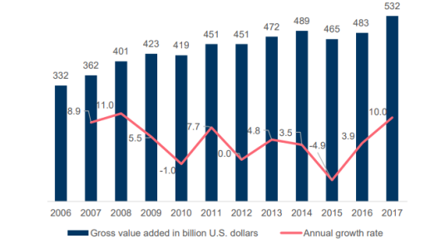
Figura 2 Proceso de la Economía del sector farmacéutico
Fuente: (García, Luis Pérez, 2022. P. VII)
En la figura 2 se observa la tendencia positiva con crecimiento anual, demostrando que el sector farmacéutico ha crecido.
Es innegable que la crisis del Coronavirus supuso un gran obstáculo para el desarrollo de la actividad económica y un daño sustancial en el tejido productivo de la economía mundial. Asimismo, los efectos financieros de esta crisis derivaron también en una disminución de la capitalización bursátil de las grandes empresas en los mercados de valores. No obstante, la industria farmacéutica ha tenido a lo largo de la historia un comportamiento diferente al resto de sectores en este tipo de crisis. (García, Luis Pérez, 2022 p. x)
Durante la Pandemia del Covid-19 la industria farmacéutica fue la que tuvo un comportamiento diferente en comparación a los demás rubros, ya que a pesar del confinamiento las tendencias fueron positivas.
Un fenómeno multisectorial es la globalización, que muestra la salud pública y amplia los intereses económicos, mostrando el comercio internacional. La desregularización del comercio global que abarca el mercado farmacéutico, aunque organismos como la OMS o la ONU hacen lo posible por mantener un equilibrio en la regulación, distribución y acceso a los medicamentos. Siempre el efecto se ve afectada por los precios y accesibilidad en los países.
La globalización nos muestra un crecimiento económico para el costo de los productos y la sostenibilidad de la salud. Que nace ante la necesidad de consolidad las competencias en un mercado global.

2.1.1.2COMPETENCIA EN EL MERCADO FARMACÉUTICO
En el mercado internacional se encuentran muchas droguerías que comercializan medicamentos que refleja un porcentaje en las importaciones y exportaciones de países, según el periódico Rosebell es “En febrero del 2022 la industria farmacéutica representa un 8% en la economía y por lo tanto desempeña un papel importante para hacer frente a los desafíos modernos” (Galera 2022).
“La estadística muestra que los medicamentos más comercializados en 2022 en España por grupos terapéuticos que son los del sistema nervioso, aparato digestivo y el cardiovascular que tornan el 65% del mercado total de unidades vendidas” (statista 2023)
En 2022 los principales exportadores de medicamentos a nivel mundial son:




Figura 3 Logo de Johnson & Johnson Figura 4 Logo Roche
Fuente: farmacéutica J&J (2023) Fuente: Roche (2023)



Figura 5Logo Pfizer Figura 6 Logo AstraZeneca
Fuente: Pfizer (2023) Fuente: AztraZeneca (2023)




Figura 7 Logo Bayer Figura 8 Logo AbbVie
Fuente: Bayer (2023) Fuente: AbbVie (2023)



Figura 9Logo de Merck Figura 10 Logo Bristol-Myers Squibb
Fuente: Merck (2023) Fuente: Bristol-Myers (2023)




Figura 11 Logo GSK Figura 12 Logo Sanofi
Fuente: GSK (2023) Fuente: Sanofi (2023)

2.1.1.3DEMANDA Y PREFERENCIAS DEL CONSUMIDOR
La población mundial necesita de diferentes tipos de medicamentos y esta industria se encuentra en constante crecimiento. La industria tiene un futuro favorable en los países, y más en los países con poca producción de medicamentos, los objetivos de la industria van de la mano con la necesidad de la población y con una política de inversión pública, entre los aportes valiosos en la industria son:
• Aumento en la demanda de medicamentos en el mundo
Estimando que en los próximos años represente un alto valor comercial de medicamentos que involucra las plantas de producción, droguerías para la comercialización.
• Financiamiento económico
Son inversiones que cada país tiene, como necesidad básica.
• Crisis de medicamentos
La falta de producción en algunos países, por ejemplo, durante la pandemia de covid-19 que se detuvieron las exportaciones, muchos países se vieron afectados por la falta de medicamentos que no podían entrar a los países y la materia prima para poder fabricar los medicamentos.

2.1.1.4INNOVACIÓN Y DESARROLLO DE PRODUCTOS
La Industria farmacéutica es uno de los sectores que genera nuevos productos con patentes. El modelo de negocio de la industria farmacéutica ha cambiado haciendo mucho más difíciles las decisiones de innovaciones en productos ya que el costo de la innovación y desarrollo se ha incrementado sustancialmente y la competencia en precios en el mercado. (Fuquen, Hernann)
Empresas farmacéuticas locales y a la implementación de políticas públicas que han permitido distintos tipos de innovación bio-farmacéutica. Se ha observado que las empresas farmacéuticas multinacionales han aumentado su relacionamiento con centros universitarios en forma de plataformas de investigación (Fuquen, Hernann)

2.1.1.5IMPACTO SOCIAL Y ECONÓMICO
La situación económica impacta en los resultados y las expectativas de crecimiento, existiendo riesgos específicos para cada país. “La economía mundial en los años 2021-2022 ha tenido un devenir. Todas las fuentes constatan una situación en declive de la economía global en un contexto geopolítico sumamente peligroso” (Lázaro, 2023) después de la pandemia la economía tuvo en declive, pero se ha levantado mostrando un mejor desarrollo. “Los flujos de inversión extranjera directa hacia la región continúan teniendo un relevante impacto en la dinámica del producto de los países de América Latina y el Caribe y, también, para ciertos países de la región en la dinámica de sus exportaciones” (Lázaro, 2023). Las importaciones y exportaciones juegan un papel importante en la economía mundial ya que se benefician los países, ya sea con medicamentos que no se producen el país, como ser hidrocarburos y alimentos.
La guerra en Ucrania confirma hasta qué punto la constitución de las CMA ha profundizado la división internacional del trabajo y aumentado la interdependencia económica entre los países. Numerosos sectores industriales están casi totalmente cautivos de la producción de materiales importados de Rusia o de Ucrania. Ucrania controla el 70% de la producción de gas neón, indispensable para los laser utilizados en la producción de semiconductores. A su vez, este gas es un subproducto de la industria metalúrgica rusa purificada en Ucrania (World Trade Organization, 2022). Los incrementos de las tasas de intereses han impactado en la economía de las crisis por efecto de la guerra, causando inflación, por la falta de petróleo. Causando impactos negativos en el rubro para la comercialización de medicamentos.

2.1.2MICROENTORNO
Laboratorios Andifar ofrece al mercado productos de calidad a un precio accesible, que mantendrá al paciente con sus niveles óptimos según corresponda el medicamento, es una empresa hondureña con su planta de producción en Tegucigalpa que actualmente está presente en países como: Nicaragua, El salvador, República Dominicana, Guatemala y Belice.
Queriendo expandirse a Panamá y poder tener una representación de gerente y que droguerías de la zona puedan distribuir nuestros productos en las farmacias. Con la sede en ciudad de Panamá, con personal como visitadores médicos y distribución de medicamentos.

2.1.2.1ECONOMÍA EN PANAMÁ
La economía de Panamá ha estado en una situación de crecimiento inimaginable donde los ingresos netos del país ingresan en su mayoría gracias al canal de panamá, cifras como la del PIB estando representado un crecimiento promedio de 6.3% desde 2007 hasta 2018. Por otra parte, el PIB creció para primer trimestre del año 2019 en un 3.1 % y esperando que para el 2020 llegue a 3.4%; esto quiere decir, que se ha registrado un ligero aumento frente a otros países como Colombia. (EFE, 2019)

2.1.2.2DISTRIBUCIÓN DEL MERCADO DE PANAMÁ
El territorio se abarcará con el equipo de visita médica en las siguientes regiones
Región occidental: Provincia de Bocas del Toro, Chiriquí y La comarca Ngäbe-Bugle.
Región Oriental: Provincias de Darién, Comarcales: Wargandí, Madugandí, Emberá Wounaan y Kuna Yala.
Región Metropolitana: Provincias de Panamá y Colon.
Región Central.
Casas farmacéuticas en Panamá
Panamá cuenta con
Con la presencia de las siguientes casas farmacéuticas en Panamá como competencia:




Figura 13 Logo Unipharm Figura 14 Logo Medipan
Fuente: Unipharm (2023) Fuente: Medipan (2023)




Figura 15 Logo Bayer Figura 16 Logo Apotex
Fuente: Bayer (2023) Fuente: Apotex (2023)




Figura 17 Logo GSK Figura 18 Logo Sanofi
Fuente: GSK (2023) Fuente: Sanofi (2023)




Figura 19 Logo Grunenthal Figura 20 Logo Chalver
Fuente: Grunenthal (2023) Fuente: Chalver (2023)




Figura 21 Logo Qualipharm Figura 22Logo Pfizer
Fuente: Qualipharm (2023) Fuente: Pfizer (2023)


Figura 23 Logo Asofarma
Fuente: Asofarma (2023)

2.1.2.3TENDENCIA Y SALUD EN LA POBLACIÓN DE PANAMÁ
En la actualidad los medicamentos son de uso indispensable para cada individuo, que aportan bienestar y salud, aportando una mejor calidad de vida, que mejor que siendo productos de calidad, que un precio accesible, dando seguridad en sus dosis terapéuticas con un buen efecto farmacológico.
Luego de Honduras, Panamá es el 2do país en centro américa con más casos de ITS/VIH/SIDA. En Panamá, un total 36,518 personas adquirieron alguna ITS en el año 2015. Entre las más frecuente están: gonorrea, sífilis, clamidia, VIH y el herpes. OMS (2016). Las áreas más afectadas, según el informe del (MIDES, 2018) son las regiones: Metropolitana, Panamá Oeste, San Miguelito, Chiriquí y Ngäbe Buglé. (Monteferrer, Yamila, 2021).
Panamá nos muestra que es un país que se puede llegar a la zona con los productos ginecológicos, ya que se tiene bastante incidencias de infecciones ginecológicas en distintas áreas del país, según la investigación realizada entre el 2020-2021, por la incidencia en embarazos.

2.1.2.4IMPORTACIÓN DE MEDICAMENTOS A PANAMÁ
Panama se promoverá como un hub farmacéutico ante los cancilleres de la Comunidad Andina (CAN) y del Sistema de Integración Centroamericana (SICA) en una reunión que se celebró este martes, 8 de noviembre, en Santo Domingo, República Dominicana. En este contexto, la cancillería panameña dijo que "con el hub farmacéutico Panamá busca apalancar esta tendencia y mejorar la calidad y disponibilidad de medicamentos en nuestro mercado, contribuir al lanzamiento de nuevos productos, optimizar la formación del capital humano técnico y científico y potenciar las sinergias existentes dentro del sector farmacéutico". (Rodríguez Mirta, 2022) (P, 22)
La comitiva del CAN está integrada por Bolivia, Colombia, Ecuador y Perú; mientras que la del SICA la conforman Belice, Costa Rica, El Salvador, Guatemala, Honduras, Nicaragua, Panamá y República Dominicana.
Ya que Honduras es parte del SICA facilita la introducción de los medicamentos al país de Panamá generando un valor a los fabricantes extranjeros que deseen estar en Panamá
La importación de medicamentos para el registro sanitario de un producto tiene que cumplir los siguientes requisitos:
- Fórmula cualitativa y cuantitativa del producto.
- Refrendo del colegio nacional de farmacéuticos.
- Refrendo de un farmacéutico idóneo.
- Método de análisis de producción del producto. El mismo debe ser preparado por el laboratorio fabricante.
- Certificado de análisis del producto.
- Certificado de libre venta emitido por la autoridad de salud del país de procedencia.
- Certificado de buenas prácticas de fabricación.
- Estudios clínicos (para productos innovador).
- Etiquetas y Envases correspondientes al producto.
- Cuatro Muestras INTEGRAS del producto.
- Estudios de estabilidad para productos que se registran por primera vez.
- Especificaciones del producto terminado, con relación a: Control Previo, Patrones analíticos (cuando se requiera).
- Monografía del producto.
- Especie del producto terminado.
- Nota formal solicitando a través de un abogado, la expedición del certificado de registro sanitario de medicamentos a la Dirección Nacional de Farmacia y Drogas.

2.2CONCEPTUALIZACIÓN
Para apoyar la lectura de este trabajo es requerido definir los conceptos y terminología que se usaran a lo largo del proyecto de investigación y se define de la siguiente manera:
- Mercado Farmacéutico: Se refiere al sector de la economía que se centra en la producción, distribución y venta de productos para la salud, como medicamentos, suplementos nutricionales. Este mercado abarca productos de venta con receta médica y productos de venta libre.
El mercado farmacéutico es regulado por los países por la importancia de garantizar la seguridad y eficacia de los productos.
- Efecto terapéutico: Es el resultado deseado que se desea al administrar un tratamiento médico a un paciente, como objetivo principal aliviar los síntomas de una enfermedad, trastorno o afección médica, mejorar la salud del paciente o curar la enfermedad. Es la respuesta positiva y beneficiosa que se espera lograr a través de una intervención médica, como el alivio de los síntomas, la mejora de la calidad de vida o la curación de una enfermedad.
- Prefactibilidad: Es un estudio o análisis que se realiza antes de emprender un proyecto o una inversión importante. Evaluando la viabilidad de un proyecto antes de destinar recursos. Durante la etapa de prefactibilidad, se analizan aspectos clave como los costos estimados, los posibles beneficios, los riesgos, los recursos necesarios y la factibilidad general del proyecto.
El resultado de un estudio de prefactibilidad suele ser un informe que proporciona una visión general de la viabilidad del proyecto y ayuda a los tomadores de decisiones a determinar si es conveniente o no avanzar hacia una fase de estudio de factibilidad más detallada.
- Industria: La industria es un sector de la economía dedicado a la investigación, desarrollo, producción y comercialización de productos farmacéuticos, que incluyen medicamentos, vacunas, dispositivos médicos y productos relacionados con la salud. Esta industria juega un papel fundamental en el cuidado de la salud de las personas al proporcionar productos destinados a prevenir, diagnosticar, tratar y aliviar enfermedades y trastornos.
Algunos aspectos que incluye la industria son
- Investigación y desarrollo para descubrir nuevos medicamentos y tratamientos.
- La regulación es importante por la seguridad y la eficacia de los productos farmacéuticos, esta industria está sujeta a regulaciones estrictas por parte de las agencias gubernamentales de salud en todo el mundo. Estas regulaciones incluyen la aprobación de nuevos medicamentos, estándares de calidad y buenas prácticas de fabricación.
- ITS: Enfermedades de transmisión sexual, que son infecciones que se transmiten de una persona a otra por contacto sexual. Pueden ser causadas por bacterias, virus o parásitos y algunas de ellas pueden tener graves consecuencias para la salud si no se diagnostican y se tratan adecuadamente. El diagnóstico temprano y el tratamiento adecuado son esenciales para prevenir complicaciones y la propagación de estas infecciones. Además, el uso de condones u otras barreras de protección puede reducir significativamente el riesgo de contraer o transmitir ETS.
- PIB: Producto interno bruto es un indicados económico fundamental que se utiliza para medir el valor total de los bienes y servicio de producidos en un país durante un periodo de tiempo. Se utiliza para evaluar y compara el tamaño y el rendimiento económico de los países.
El PIB se utiliza para evaluar el crecimiento económico, la salud de una economía y la calidad de vida en un país. Un aumento en el PIB generalmente se considera un indicador de crecimiento económico, mientras que una disminución puede señalar una recesión. Sin embargo, el PIB por sí solo no proporciona una imagen completa de la situación económica, ya que no tiene en cuenta factores como la distribución de la riqueza, la calidad de vida o la sostenibilidad ambiental. Por lo tanto, se utiliza en conjunto con otros indicadores para evaluar la salud económica de un país.
- Droguería: Es un establecimiento comercial dedicado a la venta de productos farmacéuticos y artículos relacionados con la salud y el bienestar. Las droguerías suelen estar reguladas por las autoridades de salud y deben cumplir con estándares específicos de almacenamiento y venta de productos farmacéuticos para garantizar la seguridad y eficacia de estos. Además, a menudo cuentan con personal capacitado, como farmacéuticos o técnicos en farmacia, para brindar asesoramiento sobre el uso adecuado de los productos y responder a las preguntas de los clientes sobre su salud y bienestar.

2.3TEORÍAS DE SUSTENTO

2.3.1BASES TEÓRICAS

2.3.1.1TEORÍA 1: TRIPLE RESTRICCIÓN
En los proyectos se tienen restricciones que se deben de gestionar para alcanzar los objetivos del proyecto. Que son el costo, alcance y tiempo y para hablar de estos se usa el termino de “triple restricción”
- Tiempo: El plazo delimitado por el contratista para la ejecución del proyecto. Todos los proyectos tienen un plazo de ejecución, y su incumplimiento conlleva penalizaciones.
- Costo: Esta variable no solo incluye el dinero, incluye todos los recursos que se necesitan para llevar a cabo el proyecto, el coste incluye personas, equipamiento, materiales, etc.
- Alcance: Los proyectos producen productos (bien o servicio), el alcance de este describe y limita el trabajo requerido para conseguir el producto.
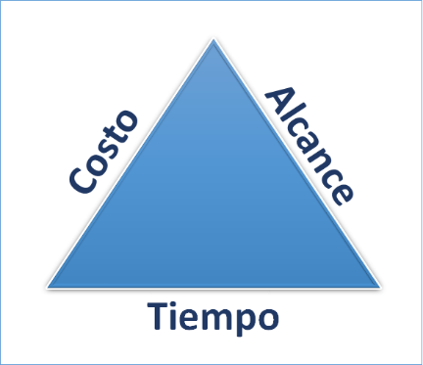
Figura 24 Triple restricción
Fuente: TR 2023
La triple restricción está representada por un triángulo que se ajusta a las tres, si una no se cumple el triángulo pierde su forma original, ajustándose una de las otras dos. (Torres, Antonio, 2020, p 7) Explicando: El proyecto de prefactibilidad del mercado farmacéutico de Panamá para la expansión de laboratorios Andifar, se plantea aumentar el alcance, introduciendo un nuevo mercado para exportación, aumentando la producción de la planta, incrementando los costos y el tiempo que se invertirá en la nueva comercialización. Equilibrándose los recursos para lograr las metas del proyecto.

2.3.1.2TEORÍA 2: PRINCIPIOS DE LA DIRECCIÓN DE PROYECTOS DE LA GUÍA PMBOOK 7° EDICIÓN
Los principios son una pauta fundamental para la estrategia de toma de decisiones y resolución de problemas, están alineados con la ética y la conducta profesional del PMI ya que son complementarios. Los principios de la dirección de proyectos nos dan orientación. El grado de aplicación y a la organización. Que son los siguientes principios:
  - Administración: Los administradores actúan de manera responsable para llevar a cabo las actividades con integridad, cuidado y confiabilidad, mientras mantienen el cumplimiento de las pautas internas y externas. Demuestra un amplio compromiso con los impactos financieros, sociales y ambientales de los proyectos. (PMBOOK 7° E 2023)
  - Equipo: Los equipos de los proyectos están conformados por personas que poseen diversas habilidades, conocimientos y experiencia. Los equipos trabajan en colaboración pueden lograr un objetivo compartido de manera más efectiva y eficiente que las personas que trabajan por su cuenta. (PMBOOK)
  - Interesados: Involucrar a los interesados de manera proactiva y en la medida necesaria de contribuir al éxito del proyecto y la satisfacción del cliente.
  - Valor: Evaluar y ajustar continuamente la alineación del proyecto con los objetivos de negocio y con los beneficios y el valor previstos.
  - Pensamiento sistémico: Reconocer, evaluar y responder a las circunstancias dinámicas dentro y alrededor del proyecto de una manera holística con el fin de afectar positivamente el desempeño mismo.
  - Liderazgo: Demostrar y adaptar comportamientos de liderazgo para apoyar las necesidades individuales y de equipo.
  - Adaptación: Diseñar el enfoque de desarrollo del proyecto basado en el contexto del proyecto, sus objetivos, los interesados, la gobernanza y el entorno utilizando un proceso de apenas suficiente. Para lograr el resultado deseado mientras se maximiza el valor, se gestiona el costo y se mejora la velocidad.
  - Calidad: Mantener un enfoque en la calidad que produzca entregables que cumplan con los objetivos del proyecto y se alineen con las necesidades, usos y requisitos de aceptación establecidos por los interesados.
  - Complejidad: Evaluar y navegar continuamente por la complejidad del proyecto para que los enfoques y planes permitan al equipo del proyecto navegar con éxito por el ciclo de vida de este.
  - Riesgo: Evaluar continuamente la exposición al riesgo, tanto de oportunidades como de amenazas, con el fin de maximizar los impactos negativos para el proyecto y sus resultados.
  - Adaptabilidad y resiliencia: Construir adaptabilidad y resiliencia en los enfoques de la organización del equipo de proyecto para ayudar al mismo acomodar el cambio, recuperarse de los reveses y avanzar en el trabajo del proyecto.
  - Cambio: Preparar los afectados para la adopción y el mantenimiento de comportamientos y procesos nuevos y diferentes, requeridos para la transición del estado actual al estado futuro previsto creado por los resultados del proyecto.
Para el proyecto de prefactibilidad es necesario tener un administrado diligente, respetuoso y cuidadoso, con una visión holística que cuente con la conciencia financiera, social, técnica y con sostenibilidad ambiental. Logrando abarcar responsabilidades internas como externas de la empresa, ya que refleja la confianza. Logrando crear un entorno colaborativo del equipo del proyecto. Involucrando a los interesados del proyecto, enfocándose en el valor para definir el éxito.
Se debe tener un pensamiento sistémico para reconocer, evaluar y responder a las interacciones del sistema, para ver como el equipo se ve a sí mismo y sus interacciones en el proyecto. Demostrando un comportamiento de liderazgo ya que contribuye a los resultados positivos. Con una adaptación ya que cada proyecto es único, incorporando la calidad en cada uno de los procesos y los entregables. Satisfaciendo las expectativas de los interesados. Evaluando cada uno de los riesgos a lo largo del proyecto, ya que nos llevaran adaptarnos y ser resilientes, absorbiendo los impactos y de recuperarse. Que nos llevaran a un cambio con un enfoque estructurado para llegar al estado futuro deseado.

2.3.2METODOLOGÍAS DESARROLLADAS

2.3.2.1TRIPLE RESTRICCIÓN
Según Jesús y Dante Rojas en su investigación utilizaron la triple restricción comentando que la población de estudio son las diez Áreas de Conocimiento que exponen en la Guía del PMBOK, y mediante un muestreo del tipo no probabilístico intencional seleccionado por conveniencia, se seleccionó como muestra las cuatro áreas de conocimiento: gestión del alcance, gestión del cronograma, gestión de los costos y gestión de la calidad, dando cumplimiento a la triple restricción, representando las dimensiones de la variable independiente. (Jesús del Ángel Duque Campoverde, Dante Godofredo Supo Rojas, 2020)
Teniendo como resultado que demostrando que dicha metodología promueve que los proyectos sean cumplidos al 100% y sin exceder el presupuesto, aunque existan incrementos en los costos, esto lo hemos podido comprobar con nuestra investigación, porque, aunque no se alcanzaron índices iguales a estos, mejoraron respecto a los anteriores.

2.3.2.2 PRINCIPIOS DE LA DIRECCIÓN DE PROYECTOS DE LA GUÍA PMBOOK 7° EDICIÓN
El paso de un estándar basado en procesos a otro basado en principios exige un enfoque diferente para pensar en los diversos aspectos de la dirección de proyectos. De esa manera, los dominios de desempeño del proyecto representan un grupo de actividades relacionadas que son fundamentales para la consecución efectiva de los resultados de los proyectos.
Como resultado, esta edición cambia a un estándar basado en principios para permitir una gestión de proyectos eficiente y poner más énfasis en los resultados anticipados que en los entregables. (Florián Alva, D. M., & Quiroz García, R., 2023)

2.3.3INSTRUMENTOS UTILIZADOS

2.3.3.1TRIPLE RESTRICCIÓN
La triple restricción (alcance, tiempo y costo) para obtener la investigación, se buscó en Google académico investigaciones como: MEJORA DEL DESEMPEÑO DE UNA EMPRESA CONTRATISTA Y DE SERVICIOS GENERALES APLICANDO LA METODOLOGÍA DE LA GUÍA PMBOK EN LA GESTIÓN DE PROYECTOS que ellos incluían la triple restricción en su investigación.

2.3.3.2 PRINCIPIOS DE LA DIRECCIÓN DE PROYECTOS DE LA GUÍA PMBOOK 7° EDICIÓN
El PMBOK es una guía ampliamente reconocida y respetada en la gestión de proyectos por lo que se buscó una investigación en Google académico que incluye los principios de la Dirección de proyectos Aplicación Guía PMBOK, para fortalecer gestión de Cronograma, Costos y Calidad del proyecto construcción viviendas de interés social, en Piura. Investigación realizada en el 2023.

2.4MARCO LEGAL

2.4.1INGRESAR PRODUCTOS FARMACÉUTICOS A PANAMÁ
La importación y exportación a/desde Panamá de material sanitario, medicamentos y cosméticos debe contar con la anuencia del Ministerio de Salud (MINSA), ya sea a través de la Dirección de Dispositivos Médicos, o mediante la Dirección Nacional de Farmacia y Drogas.
Fundamentado por el Decreto Ley # 178 del 12 de julio del 2001. Ley #1 del 10 de enero de 2001.
El comercio internacional de material sanitario, cosméticos y medicamentos en Panamá está regulado por:
- Decreto Ley 1 de 2008 que crea la Autoridad Nacional de Aduanas.
- Ley 1 de 2001 Sobre Medicamentos y otros Productos para la Salud Humana, modificada por la Ley 97 de 2019, y reglamentada mediante Decreto Ejecutivo 95 de 2019.
- Ley 90 de 2017 sobre Dispositivos Médicos y afines, modificada por la Ley 92 de 2019 y reglamentada por el Decreto Ejecutivo 490 de 2019.

CAPÍTULO III. METODOLOGÍA

3.1CONGRUENCIA METODOLÓGICA
En esta sección mostraremos la estructura de la investigación que incluye algunos elementos importantes que detallaremos. Iniciando con el enfoque de la investigación, este permite delimitar el problema planteado, los métodos e instrumentos a utilizar para recopilar la información para dar una respuesta a los objetivos planteados, incluye la población y unidad de análisis. Detallando las principales fuentes para darle sustento a la investigación.

3.1.1MATRIZ METODOLÓGICA
Título de la investigación | Objetivos de la Investigación |  | Variables | Dimensiones | Ítems
Título de la investigación | General | Específicos | Variables | Dimensiones | Ítems
ESTUDIO DE PREFACTIBILIDAD DEL MERCADO FARMACÉUTICO DE PANAMÁ PARA LA EXPANSIÓN DE LABORATORIOS ANDIFAR | Desarrollar un estudio que permita determinar la prefactibilidad técnica, financiera y de mercado para la expansión de laboratorios Andifar en el mercado farmacéutico de Panamá, conociendo las enfermedades más comunes y la disposición de adquirir los productos en el país. | 1. Analizar la capacidad del mercado farmacéutico de Panamá para determinar si resulta viable la expansión de laboratorios Andifar. | Crecimiento del mercado | Tamaño del mercado | Pregunta 1
 |  |  |  | Factores que impulsan el crecimiento | Pregunta 2
 |  |  |  | El mercado objetivo | Pregunta 3
 |  | 2. Conocer las enfermedades más comunes de la población de Panamá ante el principal servicio de productos que ofrecerá laboratorios Andifar. | Enfermedades comunes | Fuente de salud Publica | Pregunta 4
 |  |  |  | Organizaciones de Salud OMS | Pregunta 4
 |  |  |  | Búsqueda de datos médicos | Pregunta 4
 |  | 3. Proponer un plan de ejecución a mediano plazo para poder realizar la implementación de los productos de laboratorios Andifar en el mercado farmacéutico de Panamá. | Investigación de competencia | Innovación | Pregunta 7
 |  |  |  | Comunicación | Pregunta 6

Tabla 1 Congruencia metodológica
Fuente: Elaboración propia 2023

3.1.2ESQUEMA DE VARIABLES DE ESTUDIO
Crecimiento del mercado

Estudio de prefactibilidad del mercado farmacéutico de Panamá para la expansión de Laboratorios Andifar

Enfermedades comunes

Investigación de competencia

Tabla 2 Esquema de variables
Fuente: Elaboración propia 2023

3.1.3OPERACIONALIZACIÓN DE LAS VARIABLES
- Crecimiento del Mercado: Un aumento en la demanda de productos o servicios puede impulsar el crecimiento del mercado. Las innovaciones pueden crear nuevos productos o mejorar los existentes, generando oportunidades de crecimiento. El crecimiento económico en una región puede aumentar la capacidad de compra y la demanda.
- Enfermedades comunes: Verificando fuentes de salud pública, como organismos gubernamentales de salud. Estos organismos a menudo recopilan datos sobre enfermedades y podrían proporcionar información sobre variables clave.
Consulta sitios web de organizaciones de salud reconocidas, como la Organización Mundial de la Salud (OMS).
Acceder a bases de datos médicas confiables, como las proporcionadas por instituciones de salud, universidades o agencias gubernamentales. Busca la enfermedad específica de interés.
- Investigación de competencia: Investigar la capacidad de generar nuevas ideas o enfoques dentro del ámbito de la competencia. Analizando las habilidades de comunicación en la competencia.

3.2ENFOQUE Y MÉTODOS

3.2.1ENFOQUE
El método cualitativo es el procedimiento que se sigue para recabar información y producir conocimiento mediante datos no numéricos y, por tanto, no cuantificables. Este método es fundamental para las ciencias sociales, pues permite examinar a profundidad fenómenos ligados a las experiencias humanas. Las investigaciones cualitativas parten de la observación de un hecho que se explora y se intenta explicar mediante palabras. (Arellano, Frank, 2023)
El método cualitativo nos permite capturar la complejidad y los contextos en los que ocurren los fenómenos, que obtenemos resultados de forma narrativa, descripciones detalladas y análisis cuantitativos y nada de estadísticas numéricas. Se utiliza para comprender las experiencias, opiniones y las perspectivas, observando lo que ocurre en el entorno natural.

3.2.2ALCANCE
En el trabajo de investigación se hará uso de un alcance descriptivo ya que tiene como función medir y evaluar variables con respectos a fenómenos, contextos, población, enfermedades y proveer información. Lo que permite recoger información independiente o en gripo de las variables. En el estudio de factibilidad del mercado farmacéutico de Panamá para la expansión de laboratorios Andifar; no es algo nuevo ya que se ha realizado en otros países con diferentes escenarios, por lo que se espera tener una evaluación y medición para dar una conclusión del análisis de si es factible la expansión de Laboratorios Andifar en el mercado de Panamá.

3.2.3DISEÑO
El Diseño de la investigación es de tipo no experimental, ya que se desarrolla sin la manipulación premeditada de las variables en estudio, ya que no se harán modificaciones en las variables para ver su efecto y observar el fenómeno en su contexto natural.
Se considera un diseño de tipo transversal ya que se recopilan datos de un momento determinado y su objetivo eses la descripción de la variable, en un tiempo.

3.2.4MÉTODOS
En la investigación con alcance descriptivo de tipo cualitativo, se busca realizar estudios de tipo narrativos constructivistas, que busquen describir las representaciones subjetivas que emergen en un grupo humano sobre un determinado fenómeno.

3.2.5INSTRUMENTO
En esta investigación se aplicará entrevista

3.3DISEÑO DE LA INVESTIGACIÓN

3.3.1POBLACIÓN
Para este estudio se tomó como población de Andifar: el gerente, jefe de marketing, jefe de producción, jefe de logística. Quienes son las areas encargadas de expansión de la droguería, también se tomó en consideración el gerente general de la droguería Medimex de el país de Panamá.

3.3.2MUESTRA
Según el PMBOK, una muestra estadística es la selección de una parte de la población de interés para realizar una observación, inspección, control o verificación de la calidad y que debe representar las características totales del grupo (PMI, 2017).
El tipo de muestra de esta investigación es muestreo aleatorio simple por conveniencia, debido a que se tomará a las 4 personas encargadas de expandir la droguería Andifar y a una de las 5 droguerías importantes del país de Panamá
Personas de Laboratorios Andifar (4)
Persona de droguería en Panamá (1)

3.3.3TÉCNICAS DE MUESTREO
Muestreo Aleatorio simple: Ya que habrá representación de Laboratorio como del país de Panamá

3.4TÉCNICAS, INSTRUMENTOS Y PROCEDIMIENTOS APLICADOS

3.4.1TÉCNICA
Se realizará una entrevista a los empleados de Andifar que son la parte fundamental para la expansión de la droguería.
Se analizaron las droguerías más importantes de Panamá y se consideró a la que tiene el mayor posicionamiento en ventas y es MEDIMEX.

3.4.2INSTRUMENTO
Se elaboró 2 cuestionarios, uno para las personas que laboran en el Laboratorio Andifar y otro para la persona que están en Panamá donde se llevara la expansión.

3.4.3PROCEDIMIENTO
Las personas que trabajan en Andifar se aplicó una entrevista para obtener más información.
La persona de Panamá se aplicará una entrevista para obtener la información del país.

3.5FUENTES DE INFORMACIÓN

3.5.1FUENTES PRIMARIAS
Las fuentes de información primaria son aquellas que recopilas directamente de personas, organizaciones o entidades específicas a través de métodos de investigación originales. Estas fuentes proporcionan datos y detalles directos sobre el tema de estudio.
- Personal que trabaja en Laboratorios Andifar
- Personas de Panamá en el rubro farmacéutico

3.5.2FUENTES SECUNDARIAS
Las fuentes de información secundaria son aquellas que ya han sido recopiladas y publicadas por otras personas u organizaciones. Estas fuentes proporcionan información que ya existe y puede incluir análisis previos, estadísticas, informes de mercado y otros datos.
- Informes de Mercado
- Estadísticas Gubernamentales
- Artículos Académicos y Científicos
- Documentos Regulatorios

CAPÍTULO IV. RESULTADOS Y ANÁLISIS

4.1INFORME DE PROCESO DE RECOLECCIÓN DE DATOS
En este capítulo mostrare los resultados de la aplicación de los instrumentos donde se recolecto información, del análisis de cada sección de la investigación.
Se estructuro 2 cuestionarios, uno dirigido a los empleados del Laboratorios y otro a personas de Panamá, se efectuó el análisis correspondiente a cada una de las interrogantes a cada uno de los entrevistadores, teniendo un contexto más claro con la opinión del personal y persona de Panamá, para la expansión de Laboratorios Andifar en el mercado farmacéutico de Panamá.

4.2RESULTADOS Y ANÁLISIS DE LAS TÉCNICAS APLICADAS

4.2.2ANÁLISIS CUALITATIVO
A continuación, se muestra la entrevista aplicada al personal de Laboratorios Andifar

Entrevista Laboratorios Andifar
Preguntas | Entrevistado 1 Gerente | Entrevistado 2 Logística | Entrevistado 3 Mercadotecnia | Entrevistado 4 Producción
1 ¿Cuál es su experiencia laboral? | Laboratorios Andifar, departamento de compras y desarrollo de productos, finanzas, área comercial. | Ingeniero Industrial, en el área de logística | 5 años en el área farmacéutica y de automóviles | 30 años de experiencia en producción
2 ¿Cargo que desempeña en la empresa? | Gerente general | Jefe de logística | Jefa de marketing | Área de despacho
3 ¿Cuál es la capacidad de la planta de producción de laboratorios Andifar? | Si hay capacidad productiva para un país nuevo | La capacidad instalada de la planta se está quedando corta infraestructura, pero siempre esta los pedidos al día | No aplica | Si tiene capacidad
4 ¿Se puede incrementar la capacidad de producción para la expansión a Panamá? | Si se puede tener mayor productividad, con una productividad de doble turno o la capacidad 4*4 | Si se puede incrementar la capacidad de la producción | Si, se puede aumentar, ya que a lo largo de los años se ha visto la expansión en otros países | Si, la empresa esta expansión
5 ¿Cree que se vea afectada las relaciones con proveedores y colaboradores con la ampliación? | Si, se verá afectada de manera positiva, ya que será mayor los pedidos a los proveedores y aumentará el número de colaboradores | No, no se verá afectada las relaciones ya que las entregas son planificadas en tiempo y forma | No, se verá beneficiado el proveedor y el personal se adapta a las nuevas funciones. | No, no se verá afectada, ya que el personal está capacitado.
6 ¿Afectara la ampliación a la calidad de los productos farmacéuticos? | No se verá afectada la calidad, por buscar cantidad, ya que el equipo estará capacitado | No, el área de control de calidad es muy exigente | No, no se verá afectada la calidad | No, en la empresa hay prácticas de buena manufactura
7 ¿Afectara la ampliación al personal existente? | Si, el personal se verá afectado, con mayor cantidad de trabajo. | Se verá afectada por la falta de infraestructura en la planta de producción | Si, ya que la expansión lleva un trabajo extra, siendo un beneficio para el empleado | No, se verán beneficiados con el aumento de las ventas.
8 ¿Cree usted que afectara la expansión a la estrategia de mercado del laboratorio? | Se verá afectado ya que los mercados actuales no se innovarán y se llevarán los productos actuales a un nuevo mercado | No se verá afectada | No se verá afectado, ya que conlleva una planificación | No, no se verá afectada
Tabla 3 Tabulación de datos entrevista Laboratorios Andifar
Fuente: Elaboración propia 2023
Haciendo un análisis de la pregunta numero 3 a los jefes de los departamentos de Andifar, el gerente indica que, si hay una capacidad de producción, pero se tiene que invertir en una infraestructura para abarcar la demanda que tiene Honduras, como la que va a adquirir con un nuevo país.
Se puede incrementar la capacidad implementando un doble turno, llevando a más costos del personal y aumento de la energía eléctrica. Incrementando costos para la empresa, pero se verá beneficiado con la ganancia del nuevo país.
Según la pregunta 6 de la entrevista, la calidad de los productos no debería verse afectada por la cantidad de producción ya que hay un departamento de control de calidad y el personal está debidamente capacitado para evitar esto.
El personal existente se verá afectado por que habrá un aumentó en la carga laboral, pero en ese caso se contratara más personal para un mejor funcionamiento.
La expansión en otro país lleva a el laboratorio a extender su inventario existente a otro mercado disminuyendo la innovación de productos en mercado de representación actual, afectando la estrategia de mercado para el país local.

Entrevista a Gerente de Droguería en Panamá
A continuación, se muestra la entrevista tabulada al Gerente general de droguería Medimex del país de Panamá
INSTRUMENTO DE PANAMÁ
Preguntas | Entrevistado1
1 ¿Conoce el tamaño del mercado farmacéutico de Panamá? | • 450,419,394 USD.  • Crecimiento MAT (en los últimos 12 meses): 7.7%  • Crecimiento YTD (enero a agosto de 2023): 7.7%  • La auditoría Close Up indica que no hay crecimiento significativo en las recetas, pero, observamos que los Laboratorios genéricos crecen MAT y YTD agosto de 2023.
2 según su experiencia ¿El mercado farmacéutico de Panamá tiene crecimiento? | Después de la pandemia del COVID, se han presentado huelgas e inestabilidad social que han incidido en el desarrollo del negocio. Recientemente, del 20 de octubre al 28 de noviembre se presentaron cierres de vía a nivel nacional. A pesar de los inconvenientes estimamos que el mercado debe crecer en el 2024.
3 ¿Conoce la prevalencia de enfermedades en el país? | Cardiovasculares 43%  Cánceres 20.6%  Diabetes 10.4%  Respiratorias 5.9 %
4 ¿Conoce las fuentes de salud pública confiable para obtener información actualizada sobre enfermedades y tratamientos? | Ministerio de Salud- Dirección General de Salud Pública. www.minsa.go.pa
5 ¿Cuáles son los competidores claves en el mercado? | MEGALABS  ABBOTT  GSK  CALOX  ASOFARMA  MENARINI  MEDIPAN  LUMINOVA  LA SANTE  GUTIS
6 ¿Conoce cuáles son las estrategias de marketing utilizadas por nuestros competidores? | Visita médica. Promotores. Actividades de impulso en los puntos de ventas (POS)  Actividades docentes con los dependientes de farmacia. Incentivos. Patrocinio de congreso a diferentes asociaciones de Médicos
7 ¿Cuáles innovaciones tiene la competencia en el país? | Se ha intensificado la atención a los puntos de Ventas (POS).
8 ¿Estaría dispuesto a comprar medicamentos de un laboratorio nuevo? | Si es sustentada su eficacia, seguridad, costo razonable y años de experiencia del laboratorio
Tabla 4 Tabulación de entrevista de la persona de Panamá
Fuente: Elaboración propia 2023
Se extrae la información de la entrevista de Panamá, donde este después de la Pandemia de COVID 19 se ha visto el mayor crecimiento del mercado, nos refleja que las enfermedades más comunes del país son, cardiovasculares, cáncer, diabetes y respiratorias. Teniendo Laboratorio Andifar para el área cardio metabólica productos de calidad y para la diabetes complementos nutricionales para este tipo de pacientes.
Los competidores en Panamá son los mismos competidores de Honduras, conociendo las estrategias de marketing que te utilizan. Laboratorios Andifar cuenta con las estrategias para competir en un nuevo mercado, con visita médica, apoyo a asociaciones de médicos y patrocinios a congresos médicos, por medio de Medimex se posicionaría en las farmacias para una mejor distribución y llegar al cliente.

4.3ANÁLISIS INFERENCIAL Y MODELOS APLICADOS
Para realizar un análisis inferencial y aplicar un modelo para el estudio de prefactibilidad del mercado farmacéutico de Panamá para la expansion de laboratorios Andifar tendremos distintos tipos de estudio, realizando un análisis exploratorio para conocer la distribución y características de los datos, explorando las variables para estimar una precisión de los resultados. Describiendo como funciona cada variable de manera comprensible e identificando las características importantes que afectan el estudio.
A continuación, se refleja los estudios a describirse y detallarse en el capítulo de aplicabilidad:
- Estudio Técnico
- Estudio Financiero
- Estudio de mercado

CAPÍTULO V. CONCLUSIONES Y RECOMENDACIONES

5.1CONCLUSIONES
1. El estudio desarrollado para evaluar la prefactibilidad técnica, financiera y de mercado para la expansión de laboratorios Andifar en el mercado farmacéutico de Panamá ha proporcionado una visión integral y fundamentada. A través del análisis detallado de las enfermedades más comunes en el país y la disposición de la población para adquirir productos farmacéuticos, se ha obtenido información valiosa.
Desde el punto de vista técnico, se ha identificado la capacidad y los recursos necesarios para la expansión, asegurando que los laboratorios estén preparados para satisfacer las demandas del mercado panameño.
2. En el análisis de la capacidad del mercado farmacéutico en Panamá, se ha llegado a la determinación de que existe un potencial significativo para la expansión de laboratorios Andifar en este país. Factores como la creciente demanda de productos farmacéuticos, la estabilidad económica, y las oportunidades de colaboración con el sector de la salud local respaldan la viabilidad de esta iniciativa. Destacando la importancia de una estrategia de entrada cuidadosamente planificada, considerando la competencia existente, las regulaciones del mercado y las preferencias del consumidor. En general, los datos recopilados respaldan la expansión de Andifar en el mercado farmacéutico panameño como una opción prometedora y estratégica para el crecimiento de la empresa.
3. Al conocer sobre las enfermedades más comunes que afectan a la población de Panamá, en relación con los principales productos que ofrecerá Laboratorios Andifar, se ha obtenido una visión valiosa de las necesidades de salud locales. Este análisis revela la prevalencia de ciertas condiciones médicas, proporcionando a Andifar una base sólida para orientar su investigación y desarrollo hacia soluciones farmacéuticas que aborden específicamente las demandas de la población panameña. Además, esta comprensión detallada de las enfermedades más frecuentes permite a la empresa adaptar estratégicamente sus servicios y productos, asegurando así una respuesta más efectiva a los desafíos de salud específicos que enfrenta la comunidad. En consecuencia, la información recopilada no solo informa la oferta de productos de Andifar, sino que también subraya la importancia de una aproximación centrada en las necesidades del mercado para lograr un impacto significativo y sostenible en el sector de la salud en Panamá.
- La elaboración de un plan de ejecución para la implementación de Laboratorios Andifar en el mercado farmacéutico de Panamá es el resultado de un análisis meticuloso y estratégico. Al integrar los elementos clave identificados durante la investigación, desde el entendimiento del mercado local hasta las regulaciones gubernamentales y las particularidades del consumidor, hemos delineado un enfoque sólido y adaptativo.
Este plan, diseñado con flexibilidad para responder a las dinámicas del mercado, se centra en la construcción de alianzas locales, la adherencia a estándares regulatorios, la personalización de productos según las necesidades específicas de la población panameña y una estrategia de marketing que resuene con la audiencia objetivo. La implementación gradual, respaldada por una evaluación continua y ajustes según sea necesario, garantizará la adaptabilidad y la sostenibilidad a largo plazo.

5.2RECOMENDACIONES
- Establecer indicadores clave de rendimiento (KPIs) y realizar evaluaciones periódicas permitirá a Laboratorios Andifar ajustar sus estrategias según la evolución del mercado. Esta retroalimentación constante asegurará una adaptación ágil a las dinámicas cambiantes y optimizará el desempeño general.
Laboratorios Andifar estará mejor posicionado para capitalizar las oportunidades identificadas en el estudio de prefactibilidad, garantizando un crecimiento sostenible y una contribución significativa al sector farmacéutico panameño.
- Se recomienda que Laboratorios Andifar proceda con cautela y tome medidas progresivas en su estrategia de expansión. Aunque los indicadores sugieren que hay una oportunidad viable para crecer en este mercado, es crucial considerar factores específicos del entorno local.
Se sugiere iniciar con una fase piloto, enfocándose en productos selectos que aborden las necesidades de salud más apremiantes identificadas durante el análisis. Establecer asociaciones estratégicas con actores locales y profesionales de la salud puede facilitar la adaptación de los productos a las preferencias y regulaciones locales. Además, una campaña de marketing enfocada en la educación del consumidor podría ayudar a aumentar la conciencia y aceptación de la marca.
- Es necesario seguir un plan de ejecución detallado y estratégico para la implementación de laboratorios Andifar en el mercado farmacéutico de Panamá. Este plan debería abordar varios aspectos clave para garantizar una entrada exitosa y sostenible en el mercado.

CAPÍTULO VI. APLICABILIDAD

6.1NOMBRE DE LA PROPUESTA
Plan de ejecución de estudio del mercado farmacéutico de Panamá para la expansión de laboratorios Andifar.

6.2JUSTIFICACIÓN DE LA PROPUESTA
Los resultados de la investigación del estudio de prefactibilidad para la implementación de laboratorios Andifar en el mercado farmacéutico de Panamá, está centrada en conocer el mercado farmacéutico de Panamá y las enfermedades más comunes de la población y los medicamentos utilizados, así mismo los aspectos técnicos para implementar Laboratorios Andifar, para determinar la viabilidad del proyecto.

6.3ALCANCE DE LA PROPUESTA
La propuesta de estudio de prefactibilidad para la investigación del mercado farmacéutico de Panamá para Laboratorios Andifar, tiene como finalidad la aceptación de los productos farmacéuticos cumpliendo los requerimientos que satisfagan las necesidades del país.
Evaluar los requerimientos técnicos para la distribución de los medicamentos con estándares de calidad y lograr la rentabilidad del proyecto mediante un control de costos ofreciendo productos a precios accesibles y de calidad.

6.3.1 OBJETIVO DE LA PROPUESTA
Proporcionar información integral que permita tomar decisiones informadas sobre la viabilidad del proyecto, considerando factores de mercado, demanda farmacéutica, y aspectos técnicos específicos para la implementación de Laboratorios Andifar en Panamá.

6.4DESCRIPCIÓN Y DESARROLLO

6.4.1DESCRIPCIÓN
El plan para la expansión de Laboratorios Andifar evaluar la viabilidad de la implementación del proyecto de prefactibilidad para la apertura de Laboratorios Andifar en el mercado farmacéutico de Panamá. Es importante llevarlo por medio de la ampliación de la dirección de proyectos, específicamente la metodología de la guía PMBOK en las areas del conocimiento:
- Integración
- Alcance
- Cronograma
- Costos
- Calidad
- Recursos
- Comunicaciones
- Riesgos
- Adquisiciones
- Interesados
La metodología de la prefactibilidad nos permitirá conocer el desarrollo de las fases del proyecto en el cual se fundamenta la realización del estudio de mercado, técnico y administrativo, el cual se sustenta para determinar la factibilidad y viabilidad del proyecto. Obteniendo los insumos con los resultados para la toma de decisión y poder implementar el proyecto.

6.4.2DESARROLLO

6.4.2.1GESTIÓN DEL ALCANCE
El alcance está orientado a mostrar la factibilidad existente en el mercado farmacéutico de Panamá brindando productos de calidad a un precio accesible.
Satisfaciendo la demanda insatisfecha existente en Panamá mediante.
ACTA DE CONSTITUCIÓN DEL PROYECTO

Fecha: 15/12/2024 |  | Nombre del Proyecto: ESTUDIO DE PREFACTIBILIDAD DEL MERCADO FARMACÉUTICO DE PANAMÁ PARA LA EXPANSIÓN DE LABORATORIOS ANDIFAR
Justificación
La investigación del estudio de prefactibilidad para la implementación de laboratorios Andifar en el mercado farmacéutico de Panamá, está centrada en conocer el mercado farmacéutico de Panamá y las enfermedades más comunes de la población y los medicamentos utilizados, así mismo los aspectos técnicos para implementar Laboratorios Andifar, para determinar la viabilidad del proyecto.
Objetivos estratégicos  - Analizar la capacidad del mercado farmacéutico de Panamá para determinar si resulta viable la expansión de laboratorios Andifar.  - Conocer las enfermedades más comunes de la población de Panamá ante el principal servicio de productos que ofrecerá laboratorios Andifar.  - Proponer un plan de ejecución a mediano plazo para poder realizar la implementación de los productos de laboratorios Andifar en el mercado farmacéutico de Panamá. |  |  | Criterios de éxito  - Demanda insatisfecha.  - Amplio mercado de enfermedades cardiovasculares.
Breve descripción del proyecto
El proyecto de prefactibilidad de la investigación de mercado farmacéutico de Panamá nace con el objetivo de brindar productos de calidad con buenas prácticas de manufactura, cumpliendo con las necesidades de los clientes.
Los productos serán distribuidos por MEDIMEX en el territorio de Panamá, ofreciendo precios competitivos al cliente.
Conociendo las enfermedades más comunes del país para satisfacer la demanda.
Principales interesados
Inversionistas
Mercado Farmacéutico de Panamá
Clientes
Proveedores
Requisitos generales y restricciones
Leyes de comercio de medicamentos en Panamá
Riesgos principales
Amenazas
Variaciones en las tasas de cambio
Modificaciones en las regulaciones aduaneras
Problemas logísticos como retraso en aduanas y huelgas
Dificultades para obtener certificaciones para la importación
Oportunidades
Implementar tecnologías para seguimiento de los productos
Aprovechar los acuerdos comerciales para reducir costos
Buscar formas innovadoras de obtener y mantener la certificación
Cronograma de hitos principales (si existieran)
Socialización del proyecto
Presupuesto global preliminar (si existiera)
Director del Proyecto | Nivel de autoridad  . Acceder a la información del cliente y negociar cambios.  . Programar reuniones del proyecto con los gerentes funcionales.  . Aprobar el presupuesto del proyecto y sus modificaciones.  Negociar con los gerentes funcionales los miembros del equipo.
Patrocinador | Firma del patrocinador  Maria Josela Torres
Tabla 5 Acta de constitución
Fuente: Elaboración propia (2023)
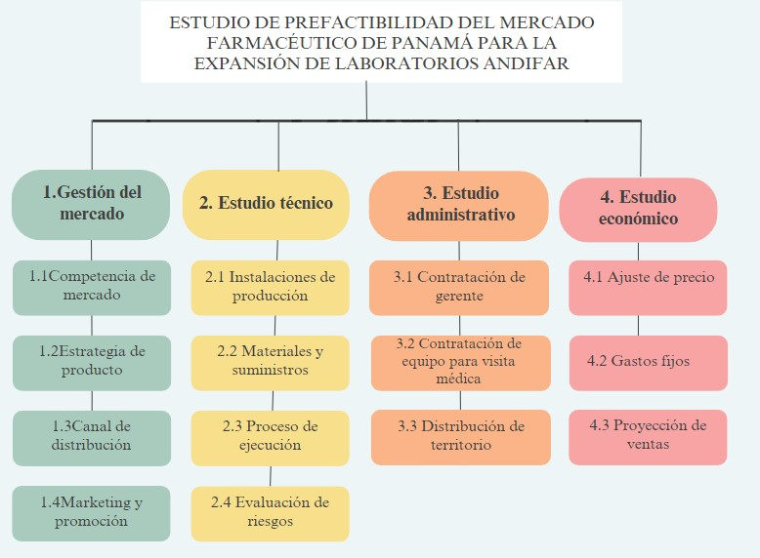
Figura 25 EDT de cronograma
Fuente: Elaboración propia

Diccionario de la EDT
CONTROL DE VERSIONES
Versión | Hecha por | Revisada por | Aprobada por | Fecha | Motivo
1 | Josela Torres | Josela Torres | Josela Torres | 13/1/24 | Versión original

Nombre del Proyecto | Siglas del Proyecto
ESTUDIO DE PREFACTIBILIDAD DEL MERCADO FARMACÉUTICO DE PANAMÁ PARA LA EXPANSIÓN DE LABORATORIOS ANDIFAR | EPMFPPELA
Código de la fase: | Nombre del paquete del trabajo:
 | Gestión de mercado
Objetivo del paquete de trabajo: | Conocer el mercado farmacéutico de Panamá con las competencias que existen. Las estrategias de los productos.
Descripción de la fase de trabajo: | Conocer la competencia, estrategias utilizadas y el marketing y promoción.
Descripción del trabajo a realizar | 1.1 Investigación
Asignación de responsabilidades: | - Responsable: Josela Torres  - Aprueba: Josela Torres
Fechas programadas: | Inicio: 15/1/2024  Fin: 15/2/2024  Hitos importantes:  - Conocer las casas farmacéuticas en Panamá.  - Conocer un canal de distribución.
Criterios de aceptación: | - Persona que acepta: Josela Torres directora de proyecto  - Requisitos que deben cumplirse: Conocer la competencia.  - Forma en que se aceptará: Información detallada.
Supuestos: | Se cumplirá en su totalidad las fechas propuestas.
Riesgos: | No conocer los competidores directos
Recursos asignados: | - Plataformas  - Entrevista al distribuidor

Código de la fase: | Nombre del paquete del trabajo:
 | Estudio Técnico
Objetivo del paquete de trabajo: | Conocer a fondo el mercado farmacéutico de Panamá, centrando la viabilidad de la entrada de Andifar en Panamá.
Descripción de la fase de trabajo: | Analizar las tendencias del mercado y conociendo la demanda de productos farmacéuticos
Descripción del trabajo a realizar | - Instalaciones  - Materiales y suministros  - Procesos  - Evaluación de riesgos
Asignación de responsabilidades: | - Responsable: Josela Torres  - Aprueba: Josela Torres
Fechas programadas: | Inicio: 16/2/24  Fin: 5/3/24  Hitos importantes:  - Proceso de producción  - Riesgos de las evaluaciones
Criterios de aceptación: | - Persona que acepta: Josela Torres – directora de proyecto  - Requisitos que deben cumplirse: Debe cumplir con la producción para abastecer un nuevo país  - Forma en que se aceptará: revisión de la instalación
Supuestos: | Se cumplirá en su totalidad las fechas propuestas.
Riesgos: | Falta de experiencia del nuevo personal.  Al no obtener permisos para la introducción de los productos estos, no podrá continuar.
Recursos asignados: | - Personal: Operador

Código de la fase: | Nombre del paquete del trabajo:
 | Estudio administrativo
Objetivo del paquete de trabajo: | Determinar las personas responsables del proyecto en el área administrativa.
Descripción de la fase de trabajo: | Consiste en conocer el perfil de las personas a contratar y funciones a desempeñar.
Descripción del trabajo a realizar | - Distribuidor  - Gerente de país  - Visitadores
Asignación de responsabilidades: | - Responsable: Josela Torres  - Aprueba: Josela Torres- directora de proyecto
Fechas programadas: | Inicio: 6/3/2024  Fin: 8/4/2024  Hitos importantes:  - Perfil del personal  - Territorio
Criterios de aceptación: | - Persona que acepta: Josela Torres  - Requisitos que deben cumplirse: Registros sanitarios  - Forma en que se aceptará: revisión de los requisitos
Supuestos: | Se cumplirá en su totalidad las fechas propuestas.
Riesgos: | No identificar el territorio
Recursos asignados: | - Personal: Especialistas en distribuidor.

Código de la fase: | Nombre del paquete del trabajo:
 | Estudio económico
Objetivo del paquete de trabajo: | Conocer los precios de los productos de la competencia.
Descripción de la fase de trabajo: | Consiste en conocer los productos de la competencia y hacer un ajuste de precios.
Descripción del trabajo a realizar | - Ajuste de precio  - Conocer los gastos fijos
Asignación de responsabilidades: | - Responsable: Josela Torres  - Aprueba: Josela Torres
Fechas programadas: | Inicio: 9/4/2024  Fin: 9/5/2024  Hitos importantes:  - Competencia  - Precios  - Gastos
Criterios de aceptación: | - Persona que acepta: Josela Torres  - Requisitos que deben cumplirse: Conocer precios de la competencia  - Forma en que se aceptará: revisión de precios.
Supuestos: | Se cumplirá en su totalidad las fechas propuestas.
Riesgos: | No conocer los precios reales de la competencia.
Recursos asignados: | - Personal  - Materiales
Fuente: Elaboración propia

6.4.2.2 GESTIÓN DE MERCADO
Para el presente estudio de mercado se debe conocer la situación de la empresa y los productos que se desean importar y definir la estrategia comercial, como proveedor, competidores, clientes y consumidores finales.
- Competencia de mercado
El mercado de Panamá tiene varios competidores fuertes que también están presentes en el mercado hondureño, como ser: Megalabs, Asofarma, Menarini, Abbot, Calox, Luminova.
- Estrategias para utilizar en el mercado farmacéutico de Panamá para poder posicionarse son:
- Visita médica
- Promotores
- Actividades de impulso en los puntos de ventas (POS)
- Actividades docentes con los dependientes de farmacia (EMC)
- Incentivos
- Patrocinio de congreso a diferentes asociaciones de Médicos.
Para poder posicionarse en el mercado farmacéutico de Panamá.

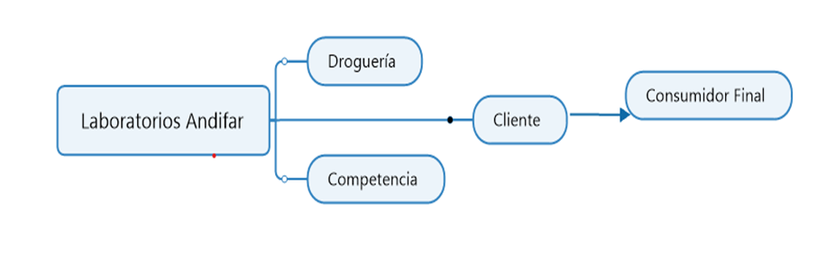
Figura 26 Estudio de mercado
Fuente: Elaboración propia

- Estrategia de producto
Para el estudio de prefactibilidad en el análisis de mercado realizado y en base a los resultados el mayor porcentaje de enfermedades del país de Panamá sería importante llegar con los productos competitivos y de calidad.
Para el estudio de prefactibilidad para la implementación de laboratorios Andifar en Panamá se realizó el análisis de las 4P de marketing
- Producto: Producto de calidad, con buenas prácticas de manufactura.
- Precio: Un precio accesible para los consumidores, cubriendo los costos de producción y el transporte a Panamá, teniendo utilidad de unidad vendida.
- Punto de venta: Se comercializará por medio de la distribuidora MEDIMEX que es una empresa que tiene más de 60 años brindando el servicio profesional en varios rubros y uno de ellos son los medicamentos, de introducir productos a los distintos canales de clientes para llegar al consumidor final en las farmacias del país. Que se comprometen con la marca para llegar a ese punto de venta potencial.
- Promoción: Se usará una estrategia para dar a conocer los productos a los médicos y asociaciones importantes del país.
Propuesta de valor para la expansión de Laboratorios Andifar en Panamá

Valor Añadido | Producto
Propuesta de valor | Prefactibilidad de la implementación de laboratorios Andifar en Panamá.
Producto para ofrecer | Línea Cardio metabólica y diabetes.
Necesidad que satisfacer | Cubrir la demanda de productos farmacéuticos.
Característica del producto | Precios accesibles.
Tabla 6 Propuesta de valor
Fuente: Elaboración propia (2023)

- Estrategias de canal de distribución
La droguería MEDIMEX se encargará de la distribución de los productos en el país de Panamá, asegurando las regulaciones locales. Se mantendrá el producto como compra directa y almacenándose con todas las medidas de seguridad en las bodegas de MEDIMEX incluyendo la seguridad y eficacia de los productos.
Donde este nos facilitará llegar a las farmacias locales para la comercialización y así poder llegar al paciente que lo necesite, se logran hacer licitaciones ellos distribuirán a los hospitales del país y también con médicos que hacen compras directas para mantener los productos farmacéuticos en sus clínicas privadas.
La Droguería tiene la siguiente ubicación MEDIMEX en 2GQG+FRR, Ave. XI Juegos Centroamericanos y Del Caribe, C. 20 Oeste, Panamá.
Con su número de teléfono: +507 2171566 y correo electrónico: info@medimexsa.com
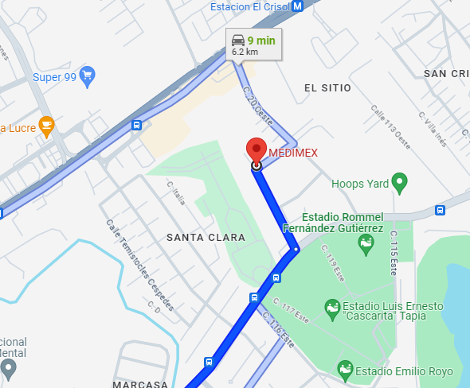
Figura 27 Dirección en mapa de MEDIMEX
Fuente: Google maps
- Segmentación del mercado
El análisis de la demanda va dirigido a esos pacientes del país de Panamá con enfermedades cardio metabólicas y diabéticas. Ya que corresponden las enfermedades cardiovasculares 43% y diabetes 10.4% de la población de Panamá.
Se dirigirá a una población de médicos que hay en Panamá en el sector público encontraremos 3,231 médicos generales y 157 médicos de especialidad medicina interna. Teniendo un panel amplio de médicos para poder visitar e investigando los médicos que solo trabajan en el sector privado.
- Marketing y promoción
- Para una publicidad ética hay que asegurarse de cumplir con todas las normativas y regulaciones establecidas por las autoridades sanitarias de Panamá en cuanto a la publicidad de productos farmacéuticos.
- Evitando afirmaciones exageradas o engañosas sobre los productos y destacar información precisa y respaldada por evidencia científica.
Campañas dirigidas a Médicos
- Desarrollar programas de educación médica continua para mantener a los profesionales de la salud actualizados sobre los últimos avances en medicina y productos farmacéuticos.
- Facilitar el acceso a muestras de productos para que los médicos puedan evaluar la eficacia y seguridad de los medicamentos.
Campañas a pacientes
- Crear campañas de concientización sobre enfermedades específicas para educar a los pacientes sobre síntomas, diagnóstico y opciones de tratamiento.
- Utilizar canales de comunicación accesibles para los pacientes, como redes sociales y sitios web informativos.
- Proporcionar materiales educativos impresos y digitales que ayuden a los pacientes a comprender mejor sus condiciones de salud y los tratamientos disponibles.
Plataformas digitales
- Aprovechar las redes sociales y otras plataformas digitales para llegar a médicos y pacientes de manera efectiva.
- Crear contenido educativo en línea, como videos, infografías y blogs, para difundir información relevante.
Programa de fidelización
- Ofrecer descuentos y programas de recompensas para pacientes que elijan productos específicos del Laboratorio
Colaboración con profesionales de la salud
- Establecer colaboraciones con profesionales de la salud para respaldar productos farmacéuticos a través de testimonios y participación en eventos.
Eventos y Patrocinios
- Patrocinar eventos médicos y de salud, asegurándose de que estos estén alineados con los valores éticos y las normativas locales.
- Participar en actividades comunitarias relacionadas con la salud para fortalecer la imagen de responsabilidad social corporativa.
Estas estrategias nos ayudaran a adaptarnos a las necesidades el mercado farmacéutico de Panamá.
Educación y formación
- Desarrollar materiales educativos impresos y digitales, como folletos, guías de tratamiento y documentos científicos.
- Proporcionar información detallada sobre la eficacia, seguridad y uso adecuado de los productos farmacéuticos.
- Facilitar sesiones interactivas con expertos médicos y científicos para abordar preguntas y discutir avances en la investigación farmacéutica.
- Organizar webinars y conferencias en línea para garantizar un acceso amplio.
- Contribuir a la formación continua de los profesionales de la salud a través de patrocinios y becas de investigación.
- Monitoreo de la seguridad y farmacovigilancia
Laboratorios Andifar tiene su área de farmacovigilancia por lote de producción incluye una monitorización continua de la seguridad de los productos farmacéuticos. Si se determina que un producto representa un riesgo significativo, establece procedimientos para retirar el producto del mercado. Garantizando la seguridad a largo plazo de los productos farmacéuticos.
- Evaluación de resultados de KPI´s
La empresa cuenta un nivel de KPI´s para los visitadores médicos para ver su avance con los médicos y farmacias visitadas y los EMC que se han realizado durante el ciclo de trabajo.
Nos ayuda a realizar análisis periódicos de los KPI´s para identificar tendencias, áreas de mejora y posibles desviaciones. La revisión y ajuste regulares de los indicadores clave de desempeño son esenciales para mantener la efectividad de los planes y garantizar la seguridad y confianza en el mercado farmacéutico de Panamá.

6.4.2.3 ESTUDIO TÉCNICO
El propósito de este proyecto es realizar un estudio de prefactibilidad que permita a Laboratorios Andifar entender a fondo el mercado farmacéutico de Panamá. La investigación se centra en evaluar la viabilidad de la entrada de Laboratorios Andifar en el mercado panameño, asegurando el cumplimiento de estándares de calidad, la satisfacción de las necesidades del país y la consecución de la rentabilidad del proyecto.
Analizando las tendencias del mercado farmacéutico en Panamá y cuantificando la demanda de productos farmacéuticos e identificar las áreas de oportunidad. Realizando un análisis detallado de los competidores en el mercado farmacéutico panameño y un análisis financiero para evaluar la rentabilidad del proyecto. Identificando de competidores clave y evaluación de su presencia en el mercado. Comparando las estrategias de precios, posicionamiento de marca. Controlar costos y establecer estrategias para ofrecer productos a precios accesibles sin comprometer la calidad. Evaluando las estrategias de precios y posicionamiento relativo de otros laboratorios.
El estudio técnico es importante para el estudio de prefactibilidad del proyecto, ya que nos permite conocer donde estará ubicado, por medio de quien será distribuido y como se empleará el recurso humano para la comercialización de los productos.
Ubicación donde se iniciará con Laboratorios Andifar, la cual estará ubicada en, lugar donde la empresa se centrará con el recurso humano.
El territorio se abarcará con el equipo de visita médica en las siguientes regiones
Región occidental: Provincia de Bocas del Toro, Chiriquí y La comarca Ngäbe-Bugle.
Región Oriental: Provincias de Darién, Comarcales: Wargandí, Madugandí, Emberá Wounaan y Kuna Yala.
Región Metropolitana: Provincias de Panamá y Colon.
Región Central.
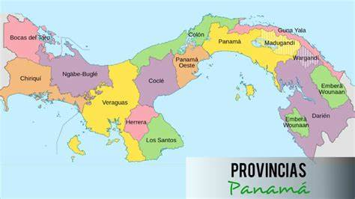
Figura 28 Mapa de Panamá
Fuente: Mapa 2023
La Distribuidora hace compra directa al laboratorio lo que evita tener alquilar bodegas en Panamá para el almacenaje de los productos.
Estará ubicada MEDIMEX en 2GQG+FRR, Ave. XI Juegos Centroamericanos y Del Caribe, C. 20 Oeste, Panamá
Tecnologías y Procesos
Laboratorios Andifar asegura la consistencia y homogeneidad en las formulaciones con envasado bajo condiciones controladas para garantizar la estabilidad del producto. Con pruebas microbiológicas para garantizar la ausencia de contaminantes.
Tiene un monitoreo constante de las condiciones de esterilización. Realiza estudios de estabilidad para garantizar la eficacia y seguridad a lo largo del tiempo de los productos farmacéuticos.
Evalúa los factores ambientales que puedan afectar la calidad del producto, cumpliendo con las regulaciones de seguridad y normativas locales e internacionales.
Laboratorios Andifar cuenta con el equipo necesario para la producción de los productos farmacéuticos para poder llevar a cabo el proyecto de la expansión en el mercado farmacéutico de Panamá, cumpliendo con los estándares de calidad y seguridad de los medicamentos.

Instalaciones
Laboratorios Andifar debe de tener una planta de producción con espacio físico, espacio dedicado para la fabricación de productos farmacéuticos. Que tenga áreas separadas para diferentes etapas del proceso de producción (formulación, mezcla, granulación, tableteado, encapsulado, llenado, envasado). La instalación de las áreas debe de estar limpias con sistemas de control de partículas y temperaturas. Cumpliendo con estándares de buenas prácticas de fabricación. Espacio adecuado para el almacenamiento de materias primas y productos farmacéuticos terminados. Con control de temperatura y humedad según las especificaciones de los productos.
Para poder expandirse es necesario asegurarse de que todas las instalaciones cumplan con las regulaciones locales y nacionales de construcción y seguridad. Las instalaciones con la capacidad de expansión para adaptarse al crecimiento futuro del negocio.
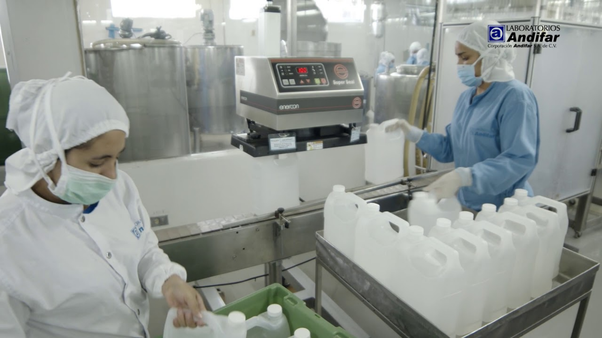
Figura 29 Instalaciones de la planta de producción de Laboratorios Andifar
Fuente: Laboratorios Andifar
Materiales y suministros
Laboratorios Andifar debe de asegurarse de que todos los materiales y suministros cumplan con las normativas y regulaciones locales e internacionales de la industria farmacéutica. Establecer acuerdos contractuales sólidos con proveedores para garantizar la continuidad del suministro y precios competitivos. Implementar un proceso de evaluación para regular proveedores para garantizar la calidad y confiabilidad de los suministros. Desarrollar estrategias para garantizar la resiliencia de la cadena de suministro, incluyendo proveedores alternativos y gestión de riesgos.
Proceso de Ejecución
- Obtener información detallada sobre el mercado farmacéutico en Panamá.
- Análisis de tendencias del mercado y demanda de productos farmacéuticos.
- Identificación de competidores y oportunidades de nicho.
- Estudio de comportamiento del consumidor.
- Seleccionar productos que satisfagan las necesidades del mercado.
- Elegir productos adaptados a las demandas del mercado panameño.
- Desarrollo de estrategias de diferenciación y propuestas de valor.
- Establecer precios competitivos y definir la posición de los productos en el mercado.
  - Análisis de precios de la competencia.
  - Determinación de estrategias de precios.
  - Definición del posicionamiento de la marca.
- Dar a conocer y generar interés en los productos de Laboratorios Andifar
- Desarrollar mensajes clave y publicidad.
- Selección de canales publicitarios efectivos.
- Establecer relaciones con profesionales de la salud que puedan recetar los productos.
- Creación de materiales educativos para profesionales de la salud.
- Participación en eventos y conferencias médicas.
Capacidad de Producción
La capacidad de producción de Laboratorios Andifar y la ejecución del proyecto en el mercado farmacéutico de Panamá son aspectos críticos que deben gestionarse cuidadosamente para asegurar el éxito a corto y largo plazo con aspectos como:
- Evaluación de la infraestructura física y tecnológica para la producción.
- La capacidad de las instalaciones, maquinaria y equipos.
- Evaluación de la fuerza laboral disponible y sus habilidades.
- Incluye la capacitación del personal en los procesos de producción y control de calidad.
Evaluación de riesgos técnicos
1. Fallas en los Equipos de Producción:
- Riesgo: Fallas inesperadas en la maquinaria y equipos de producción.
- Impacto Potencial: Interrupciones en la cadena de producción y pérdida de eficiencia.
Estrategias de Mitigación:
- Implementar un programa de mantenimiento preventivo regular.
- Mantener inventario de repuestos críticos.
- Establecer un plan de contingencia para situaciones de emergencia.
2. Problemas de Calidad del Producto:
- Riesgo: Problemas en la calidad de los productos farmacéuticos.
- Impacto Potencial: Pérdida de reputación y posibles repercusiones legales.
Estrategias de Mitigación:
- Implementar rigurosos controles de calidad en todas las etapas de producción.
- Realizar pruebas exhaustivas antes de la liberación del producto al mercado.
- Establecer un sistema de gestión de calidad robusto.
3. Cambios en las Regulaciones:
- Riesgo: Cambios repentinos en las regulaciones gubernamentales.
- Impacto Potencial: Incumplimiento de regulaciones y sanciones.
Estrategias de Mitigación:
- Mantenerse actualizado sobre las regulaciones locales e internacionales.
- Establecer relaciones con autoridades reguladoras y participar en grupos de la industria.
- Tener un equipo legal especializado en regulaciones farmacéuticas.
4. Interrupciones en la Cadena de Suministro:
- Riesgo: Interrupciones en la recepción de materias primas o suministros.
- Impacto Potencial: Retrasos en la producción y pérdida financiera.
Estrategias de Mitigación:
- Establecer acuerdos de suministro con múltiples proveedores.
- Monitorear proactivamente la cadena de suministro para identificar posibles problemas.
- Mantener inventarios estratégicos de materias primas.
Riesgo Identificado | categoría de riesgo | subcategoría | Tipo de riesgo | Probabilidad | Impacto | P*I | Calificación | Respuesta preliminar
Falla del equipo de producción. | Técnico | Operacional | Amenaza | 0.5 | 0.4 | 0.2 | Media | Mantener revisiones regularmente del equipo de producción
Calidad del producto | Técnico | Calidad | Amenaza | 0.7 | 0.9 | 0.63 | Alta | Mantener capacitado el personal de control de calidad.
Cambio en las regulaciones | Legal | Documental | Amenaza | 0.7 | 0.7 | 0.49 | Alta | Revisar continuamente las regulaciones del país.
Interrupción de cadenas de suministros | Técnico | Documental | Amenaza | 0.2 | 0.4 | 0.08 | Bajo | Establecer distintos proveedores para evitar una interrupción de materia prima.
Tabla 7 Riesgos técnicos
Fuente: Elaboración propia 2023
Personal técnico necesario
La ejecución del proyecto de Laboratorios Andifar en el mercado farmacéutico de Panamá requerirá un equipo técnico altamente cualificado para abordar diversas funciones.
Entre ellas tenemos al Gerente general y el personal de visita médica, que se detallan a continuación sus perfiles de puestos:

IDENTIFICACIÓN DEL CARGO
Nombre del cargo | Gerente General de Panamá | Cargo del jefe inmediato | Gerente general de Andifar
Elaborado por: | Josela Torres | Aprobado por: | Josela Torres

MISIÓN
Persona responsable de organizar, integrar, dirigir y controlar las operaciones garantizando el cumplimiento de los planes, con un eficiente manejo de recursos y dentro de los estándares establecidos.
Responsable del análisis, planeación y ejecución de planes en nuevos proyectos

RESPONSABILIDADES CLAVES

¿Qué debe hacer? | Para qué lo debe hacer. | Indicadores de gestión o de desempeño.
Gerencia General | Mantener orden en el país | Correcto desempeño de la empresa
Dirección técnica | Correcto uso de muestras médica | Buen uso de las muestras médica
Planeación | Planear y organizar | Mantener un plan establecido.
Departamento de marketing | Mantener la logística en el país | Las actividades se desarrollen en tiempo y forma
Tabla 8 Perfil del gerente
Fuente: Elaboración propia

Perfil del visitador médico

IDENTIFICACIÓN DEL CARGO
Nombre del cargo | Visitador médico | Cargo del jefe inmediato | Gerente general de Panamá
Elaborado por: | Josela Torres | Aprobado por: | Josela Torres

MISIÓN
Dr. en química Y Farmacia ofrecer los mejores servicios de visita médica para satisfacer la necesidad de prescriptores en el área médica y farmacéutica con calidad

RESPONSABILIDADES CLAVES

Qué debe hacer. | Para qué lo debe hacer. | Indicadores de gestión o de desempeño.
Determinar las necesidades de los médicos en la visita médica | Conocer los médicos importantes | Buena relación con el médico.
Técnicas para cerrar ventas | Capacidad de vender | Ventas
Calidad en el servicio de la visita médica | Planear y organizar | Planificación
Establecer alianzas con hospitales y farmacias | Relación con clientes importantes | Relación con el cliente
Tabla 9 Perfil de visita médica
Fuente: elaboración propia 2023

6.4.2.4 Estudio Administrativo
Hace referencia a la estructura organizativa de quienes serán responsables del proyecto en la parte administrativa en el país de Panamá y los lineamientos de la empresa.
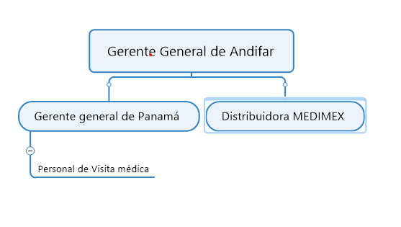
Figura 30 Organigrama Administrativo
Fuente: Elaboración propia 2023
Es necesario conocer el perfil de las personas a contratar de cuáles serán sus requisitos para ser contratados por laboratorios Andifar, personal con habilidades sólidas de resolución de problemas para abordar desafíos. los perfiles son los siguientes:

IDENTIFICACIÓN DEL CARGO
Nombre del cargo | Gerente General de Panamá | Cargo del jefe inmediato | Gerente general de Andifar
Elaborado por: | Josela Torres | Aprobado por: | Josela Torres

MISIÓN
Persona responsable de organizar, integrar, dirigir y controlar las operaciones garantizando el cumplimiento de los planes, con un eficiente manejo de recursos y dentro de los estándares establecidos.
Responsable del análisis, planeación y ejecución de planes en nuevos proyectos

RESPONSABILIDADES CLAVES

¿Qué debe hacer? | Para qué lo debe hacer. | Indicadores de gestión o de desempeño.
Gerencia General | Mantener orden en el país | Correcto desempeño de la empresa
Dirección técnica | Correcto uso de muestras médica | Buen uso de las muestras médica
Planeación | Planear y organizar | Mantener un plan establecido.
Departamento de marketing | Mantener la logística en el país | Las actividades se desarrollen en tiempo y forma
Cuadro 11 Perfil de gerente
Fuente: Elaboración propia 2023
Visitador médico

IDENTIFICACIÓN DEL CARGO
Nombre del cargo | Visitador médico | Cargo del jefe inmediato | Gerente general de Panamá
Elaborado por: | Josela Torres | Aprobado por: | Josela Torres

MISIÓN
Dr. en Química y farmacia ofrecer los mejores servicios de visita médica para satisfacer la necesidad de prescriptores en el área médica y farmacéutica con calidad.

RESPONSABILIDADES CLAVES

Qué debe hacer. | Para qué lo debe hacer. | Indicadores de gestión o de desempeño.
Determinar las necesidades de los médicos en la visita médica | Conocer los médicos importantes | Buena relación con el médico.
Técnicas para cerrar ventas | Capacidad de vender | Ventas
Calidad en el servicio de la visita médica | Planear y organizar | Planificación
Establecer alianzas con hospitales y farmacias | Relación con clientes importantes | Relación con el cliente
Cuadro 12 Perfil de visitador medico
Fuente: Elaboración propia 2023
Estándares Mínimos de Desempeño (por semana):
- Médicos por visitar: 50 (promedio 10 médicos/día, visita planificada en consultorio privado)
- Farmacias por visitar: 15 (promedio 3 farmacias y/o clientes /día)
- Hospitales por visitar: 1 (visita a médicos institucionales)
Equipo comercial
- La Legislación Local, requiere que los visitadores médicos sean graduados de la carrera en Química y Farmacia, por lo que se contrata el personal de farmacéuticos, que sean con experiencia en ventas.
- Para el territorio de Panamá contamos con un equipo de 3 personas, 2 visitadores y un gerente de país, apoyando también en supervisión de visita médica.
- El territorio se trabaja en la modalidad de ciclos, en Panamá se trabajan ciclo de 4 semanas, teniendo 10 ciclos por año calendario.
- El equipo se establece de la siguiente manera, 2 visitadores médicos, haciendo 2 giras por mes, en la región; occidental, Oriental, Metropolitana y Región Central trabajándola 2 semanas al mes.
- El equipo comercial cuenta con los recursos de Muestra Médica, material promocional, maletines, teléfono móvil, tablets.

Territorio
El Equipo de Visita Médica cubre todo el territorio de Panamá.
El territorio está dividido en las siguientes Regiones:
- Región Occidental. Provincias de Bocas del Toro y Chiriquí y la Comarca Ngobe-Buglé
- Región Oriental. Provincias de Darién. Comarcales: Wargandí, Madugandí, Emberá Wounaan, Kuna Yala.
- Región Metropolitana. Provincias de Panamá y Colón.
- Región Central.
Los territorios se visitan cada ciclo bajo el siguiente calendario de trabajo
- Región occidental: Dos giras de 5 días cada uno.
- Región oriental: Dos giras de 5 días cada uno.
- Región Metropolitana: Dos giras de 5 días cada uno.
- Región Central: Dos semanas todos
Premio de cobertura
Los parámetros para la obtención del premio se deben de cumplir con lo que a continuación se detalla:
- GPS: Debe de estar encendido en todo momento, en caso de que lo apaguen se pierde la opción al premio, en zonas puntuales donde no hay señal y que han sido aprobadas por escrito por el encargado de país, no aplica esta restricción.
- Planificación: cada miembro del equipo debe de tener planificado la exigencia de sus médicos y clientes a visitar en tiempo y forma para iniciar el ciclo. Si no cumplen el requerimiento de médicos, no aplica el premio.
Ciclo de 4 semanas: 200 médicos
- Cumplimiento: cada miembro del equipo debe de reportar sus visitas en tiempo real, no acumularlas para el final del día, ya que la ubicación GPS debe de ser la dirección del médico. Así mismo cuando se reporta la visita, el estatus “médico no encontrado” esta no cuenta como visitada, si un médico no se encuentra, tienen el tiempo suficiente para volver a buscarlo y ejecutar la visita.
- Cumplimiento Neto de Visitas al cierre de Ciclo:
80% a 89.99%: 50% del premio
90% a 96.99%: 70% del premio
97% en adelante: 100% del premio
- Cancelación del Premio: si a un miembro del equipo se identifica que está manipulando los datos, dicho miembro pierde la opción del premio por 3 ciclos consecutivos y entra en periodo de prueba como miembro del equipo.

Productos vencidos
El representante de país hace revisión físicamente en cada visita que se hace al distribuidor, el producto corto vence se utilizan como muestra médica y los demás vencidos se destruyen, cada distribuidor emitirá una nota de crédito por los vencidos. Se debe de llenar el formato de Acta de Destrucción de Andifar para respaldar el desecho del producto vencido o que no se puede comercializar.
Cumplimientos corporativos
- Asistencia a reuniones de ciclo, reuniones de ventas, capacitaciones, convenciones, y cualquier otro evento al que son citados, enviando confirmación al acusar recibo de la convocatoria.
- Uso de las estrategias promocionales vigentes dictadas por la empresa (grilla promocional, mensajes clave, ayudas visuales, material impreso y digital, gimmicks, etc.)
- Tener al día los informes requeridos y bitácoras de visita y supervisión
La planificación del visitador médico debe de cumplir con lo siguiente para crear EMC
- El Visitador Médico debe de identificar la necesidad de crear un evento EMC con un cliente o asociación médica/pacientes, con el objetivo de presentar, recordar o impulsar un producto que lo requiera.
- El visitador Médico propondrá el tipo de inversión EMC que se va a desarrollar para dicha actividad.
- El Visitador Médico, presentara la información a su supervisor para intercambiar ideas y así proceder a la aceptación del evento.
- Cuando el Visitador Médico y el Supervisor hayan acordado el alcance, el presupuesto y calendario, el Visitador Médico debe de ingresar el Evento al sistema.
- Una vez aprobado y creado el EMC en el sistema el Visitador Médico debe de contactar a marketing, informándole del evento.

6.4.2.5 GESTIÓN DE COMUNICACIONES
La gestión de comunicaciones del proyecto incluye el proceso necesario para asegurar la información que se tendrá en el proyecto en el desarrollo de los objetivos y la implementación de las actividades para lograr un intercambio eficaz de información.
Comunicación interactiva: Que es entre dos partes realizando un intercambio de información en tiempo real, empleando reuniones, llamadas telefónicas, mensajería instantánea y videoconferencias.

Matriz de comunicaciones
Fase | Entregable | Elemento para comunicar | Audiencia | Tipo | Canal | Periodicidad | Mes | Responsable
Inicio | Gestión de mercado | Detalles de reunión | Andifar | Interactiva | Correo electrónico | Finalizar reunión | 13/1/2024 | Medimex
Inicio | Estudio Administrativo | Solicitar información | Andifar/Medimex | Interactiva | Correo electrónico | Finalizar reunión | 6/2/2024 | Andifar/Medimex
Tabla 10 Gestion de Comunicaciones
Fuente: Elaboración propia 2023

6.4.2.6 MARCO LEGAL
La importación y exportación a/desde Panamá de material sanitario, medicamentos y cosméticos debe contar con la anuencia del Ministerio de Salud (MINSA), ya sea a través de la Dirección de Dispositivos Médicos, o mediante la Dirección Nacional de Farmacia y Drogas.
Fundamentado por el Decreto Ley # 178 del 12 de julio del 2001. Ley #1 del 10 de enero de 2001.
El comercio internacional de material sanitario, cosméticos y medicamentos en Panamá está regulado por:
- Decreto Ley 1 de 2008 que crea la Autoridad Nacional de Aduanas.
- Ley 1 de 2001 Sobre Medicamentos y otros Productos para la Salud Humana, modificada por la Ley 97 de 2019, y reglamentada mediante Decreto Ejecutivo 95 de 2019.
- Ley 90 de 2017 sobre Dispositivos Médicos y afines, modificada por la Ley 92 de 2019 y reglamentada por el Decreto Ejecutivo 490 de 2019.

6.4.2.7 ESTUDIO AMBIENTAL
La planta de producción para una expansión en otro país implementara estrategias para minimizar el impacto al medio ambiente.
1. Residuos Químicos:
Impacto Potencial:
- Generación de residuos químicos durante el proceso de producción.
Estrategias de Minimización:
- Implementar sistemas de gestión de residuos químicos de acuerdo con las regulaciones ambientales.
- Explorar opciones para reciclaje o reutilización de ciertos residuos.
2. Consumo de Recursos Naturales:
Impacto Potencial:
- Consumo de recursos naturales, como agua y energía.
Estrategias de Minimización:
- Adoptar tecnologías eficientes en el uso de recursos.
- Implementar medidas de conservación de agua y energía.
3. Emisiones Atmosféricas:
Impacto Potencial:
- Emisiones atmosféricas durante ciertos procesos de fabricación.
Estrategias de Minimización:
- Utilizar tecnologías limpias y equipos de filtración.
- Monitorear y cumplir con límites de emisiones establecidos por regulaciones.
Las estrategias para minimizar el impacto son:
- Asegurarse de cumplir con todas las regulaciones ambientales, de salud y seguridad.
- Realizar evaluaciones de riesgos ambientales, salud y seguridad de manera regular.
- Proporcionar capacitación continua sobre prácticas seguras y ambientalmente sostenibles.
- Involucrar a la comunidad local para abordar inquietudes y promover la transparencia.
- Realizar auditorías ambientales regulares para evaluar el desempeño ambiental y de salud y seguridad.
Monitoreo Ambiental
Para el monitoreo Ambiental es necesario mantener una evaluación periódica y un reporte de los que se está realizando. A continuación, detallo:
- Revisar periódicamente los resultados del monitoreo en comparación con los objetivos establecidos.
- Preparar un informe anual que resuma los resultados del monitoreo y las iniciativas de mejora ambiental.
- Compartir resultados con partes interesadas internas y externas, incluida la comunidad y autoridades regulatorias.
- Implementar medidas correctivas y mejoras basadas en los resultados del monitoreo y las recomendaciones de evaluación.
Plan de contingencia Ambiental
- Identificar posibles escenarios de emergencia que podrían tener un impacto ambiental significativo, como derrames químicos, incendios, fugas.
- Designar y entrenar un equipo de respuesta a emergencias ambientales.
- Coordinar con autoridades locales, agencias ambientales y servicios de emergencia.
- Realizar evaluaciones de riesgos ambientales para determinar la magnitud del impacto potencial.
- Implementar protocolos de contención de derrames, control de incendios, y otras acciones específicas según el escenario.
- Establecer procedimientos de evacuación segura y puntos de reunión designados.
- Proporcionar capacitación regular sobre procedimientos de evacuación y seguridad.
- Utilizar barreras y sistemas de contención adecuados para evitar la propagación de contaminantes.
- Mantener un inventario actualizado de suministros de emergencia.
- Realizar simulacros y ejercicios de entrenamiento regulares para el equipo de respuesta y otros empleados.
- Llevar a cabo una revisión exhaustiva después de cada incidente para identificar áreas de mejora en el plan de respuesta.
- Revisar y actualizar el plan de respuesta a emergencias periódicamente.
- Incorporar aprendizajes de incidentes anteriores y cambios en el entorno operativo.
Este plan de respuesta a emergencias ambientales proporciona una estructura sólida para abordar situaciones críticas y minimizar el impacto ambiental en el proyecto de Laboratorios Andifar en el mercado farmacéutico de Panamá. La preparación y la capacidad de respuesta efectiva son esenciales para gestionar situaciones de emergencia de manera eficiente y responsable.

6.4.2.8 ESTUDIO ECONÓMICO Y FINANCIERO
El estudio económico nos permite llevar a cabo el análisis de los aspectos necesarios para establecer si el proyecto resulta beneficioso para poder invertir y determinar los parámetros para tomar decisiones para realizar la inversión.

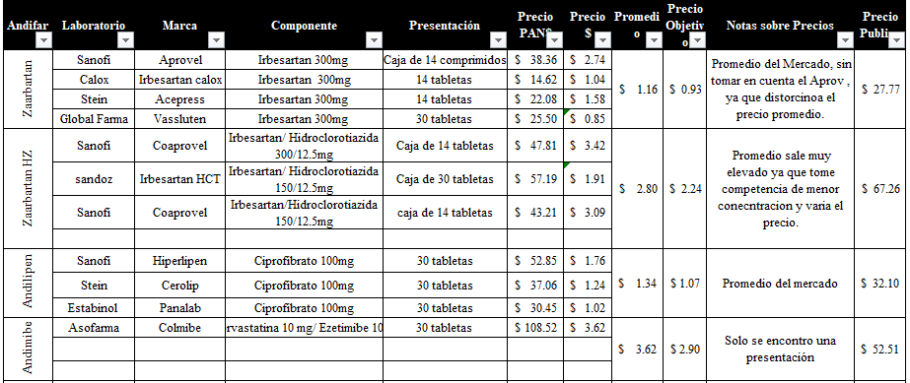

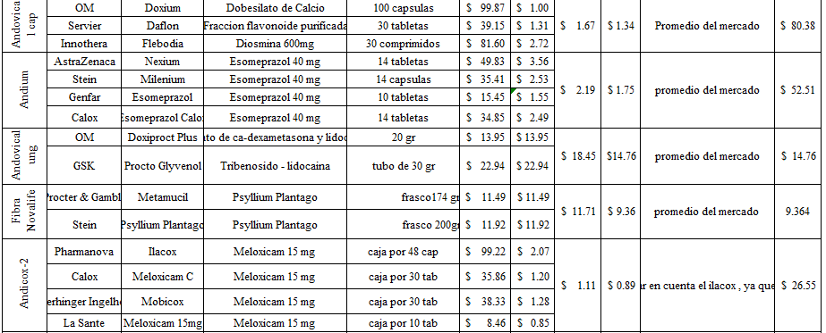

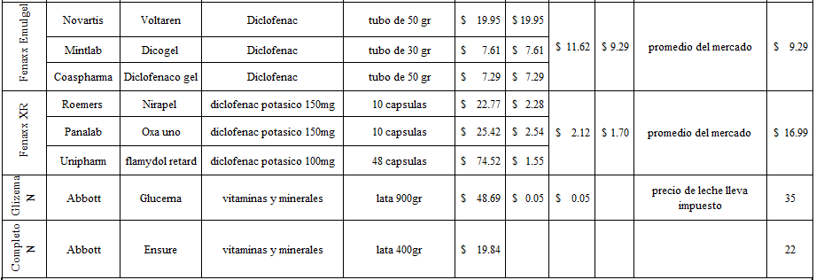

Tabla 11 Ajuste de precios
Fuente: Elaboración Propia 2023
En la tabla 11 se puede observar los precios de los productos de competencia y cual sería nuestro precio objetivo. Para poder competir en el país de Panamá
 |  | Plan de Panama
 |  | Periodo: 2023 |  |  | 40%
# | Código | Descripción | Clasificación | Venta Bruta | Mercadeo | Venta Neta | Venta Neta x Unidad
1 | N10537 | Zaarbartan 300 mg Tabletas x 30 | Cardiología | $ 29,060.00 | $ 8,302.86 | $ 20,757.14 | $ 10.38
2 | N10538 | Zaarbartan HZ 300 mg / 12.5 mg Tabletas x 30 | Cardiología | $ 59,100.00 | $ 16,885.71 | $ 42,214.29 | $ 21.11
3 | N10535 | Andi-Lipen 100 mg Tabletas x 30 | Cardiología | $ 14,110.00 | $ 4,031.43 | $ 10,078.57 | $ 10.08
4 | N00 | Andimibe 20 mg /10 mg Tabletas X 30 | Cardiología | $ 42,008.00 | $ 12,002.29 | $ 30,005.71 | $ 37.51
5 | N10536 | Andovical 500 mg Capsulas x 60 | Cardiología | $ 52,995.00 | $ 15,141.43 | $ 37,853.57 | $ 25.24
6 | N10529 | Andium 40 mg Capsulas x 30 | Gastro | $ 46,160.00 | $ 13,188.57 | $ 32,971.43 | $ 16.49
7 | N05583 | Andovical Ungüento 30 g | Gastro | $ 6,490.00 | $ 1,854.29 | $ 4,635.71 | $ 4.64
8 | N13029 | Fibra Natural sin Sabor 192 g | Gastro | $ 8,220.00 | $ 2,348.57 | $ 5,871.43 | $ 2.94
9 | N10470 | Andicox-2, 15 mg Tabletas X 30 | Dolor | $ 5,835.00 | $ 1,667.14 | $ 4,167.86 | $ 8.34
10 | N13014 | Fenaxx Emulgel 40 g (20 g + 20 g gratis) | Dolor | $ 5,712.00 | $ 1,632.00 | $ 4,080.00 | $ 2.91
11 | N10505 | Fenaxx XR 150 mg Capsulas liberación Prolongada x 10 | Dolor | $ 7,470.00 | $ 2,134.29 | $ 5,335.71 | $ 5.34
12 | N13036 | Andiserina 2% Gel 40 g | Dolor | $ 10,755.00 | $ 3,072.86 | $ 7,682.14 | $ 8.54
13 | N08043 | Andicaina spray 30 ml | Dolor | $ - | $ - | $ - | $ -
14 |  | NovaLife Glizema | NovaLife
15 |  | NovaLife Completo | NovaLife
 |  |  |  | $ 287,915.00 | $ 82,261.43 | $ 205,653.57 | $ 11.43

Tabla 12 plan de los productos de Panamá con precio.
Fuente: Elaboración propia
En el cuadro 6 podemos observar las unidades vendidas en venta bruta de los productos, el 40% de los gastos y cuál sería la venta neta con las cantidades vendida de unidades en el año.
Productos que no están en la tabla 11 y si están en la tabla 12 es porque no se encontró evidencia de competencia de estos productos.

6.4.2.9 GESTIÓN DE LA INTEGRACIÓN
Incluye los procesos y actividades para identificar, definir, combinar, unificar y coordinar los procesos y actividades de dirección del proyecto.
Socio comercial
La distribuidora MEDIMEX atenderá a los clientes a nivel nacional, operando bajo la modalidad especifico de distribuidor contando con una lista de precios y condiciones comerciales fijas.
Los precios de venta a los distribuidores con base a Incoterms CIF, teniendo el cliente que cubrir con el costo del flete y el seguro lo cubre Andifar.
El distribuidor paga el IVA al ingresar el producto a territorio de Panamá, costo que corre por cuenta del distribuidor y que forma parte de la estructura de costos de este.

6.4.2.10 ANÁLISIS DE COSTOS FIJOS
Se describe los principales costos fijos, como salarios y viáticos para las zonas de giras.
Sueldo base
Visitador médico: $800
Supervisor: $1500
Premios por cumplimiento de meta
Tabla 13 Premio por cumplimiento de meta
Fuente: Elaboración propia 2023
Premio por cobertura
Se trabaja con el premio establecido de 4 semanas:
• Valor del premio por Ciclo:
Ciclo de 4 semanas: $135 (10 premios x $135 = $1350 por año)

6.4.2.11GESTION DE RIESGOS
Es importante conocer los riesgos que pueden o no impactar en los objetivos. Los riesgos se pueden establecer para mitigar el riesgo de manera proactiva y que no se materialicen. Para el estudio de prefactibilidad son varios riesgos que se encuentran a la aceptación de los productos a los médicos y el paciente.
Los riesgos pueden ser:
- Políticos
- Sociales
- Tecnológico
Se deben de identificar cada uno para evitar, mitigar o transferir. Poder evaluar en la escala cada uno.
Riesgo Identificado | categoría de riesgo | subcategoría | Tipo de riesgo | Probabilidad | Impacto | P*I | Calificación | Respuesta preliminar
Riesgo de pérdida de producto que se transporta | Financiero | Rentabilidad | Amenaza | 0.5 | 0.4 | 0.2 | Media | Establecer una aplicación de seguimiento del producto.
Retraso por introducción de producto | Legal | Permiso | Amenaza | 0.3 | 0.2 | 0.06 | Bajo | Revisar ocasionalmente las normas para introducción de los productos.
Retraso de entrega de producto al centro de venta | Técnico | Documental | Amenaza | 0.7 | 0.7 | 0.49 | Alta | Tomar acciones inmediatas al salir el producto de la empresa con un seguimiento
Mal desarrollo de estrategias en el portafolio por la información recopilada | Técnico | Documental | Amenaza | 0.2 | 0.4 | 0.08 | Bajo | Revisar regularmente la información para mantener actualizada.
Tabla 14 Matriz de riesgos
Fuente: Elaboración propia

6.4.2.12 GESTIÓN DE INTERESADOS
La gestión de interesados es el proceso donde involucra en base a necesidades, expectativas, intereses y el impacto que tendrán en el proyecto cada interesado.

Matriz de Interesados
 | Nombre del proyecto: ESTUDIO DE PREFACTIBILIDAD DEL MERCADO FARMACÉUTICO DE PANAMÁ PARA LA EXPANSIÓN DE LABORATORIOS ANDIFAR |  | Director del proyecto Maria Josela Torres |  | Fecha última actualización 15/12/23 |  |  | versión 1
 |  | Compromiso |  |  |  |  |  |  | Estrategia
 | Interesados | Desconoce | Se resiste | Neutral | Apoya | Líder | Poder/Influencia | Interés | Involucrar a todos los interesados para la implementación.
1 | Autoridades Locales |  |  |  | X |  | A | B | Permiso de operación y pago de impuestos.
2 | Director del proyecto |  |  |  | X | X | B | A | Gestionar y Monitorear la ejecución del proyecto.
3 | Clientes |  |  |  | X |  | A | B | Cumplir gustos y requerimientos del producto.
4 | Proveedores | X |  |  | X |  | B | A | Cumplimiento de políticas.
5 | Competidores | X |  | X |  |  | B | A | Competencia de precios.
6 | Empleados |  |  |  | X |  | B | A | Cumplimiento según las normas establecidas.
Tabla 15 Matriz de responsabilidades
Fuente: Elaboración propia

6.5MEDIDAS DE CONTROL

6.5.1 REUNION CON MEDIMEX
Mantener las reuniones con los objetivos claros, estableciendo un cronograma detallado para garantizar el progreso constante para la introducción de los productos.
Con el equipo de expertos de Panamá y de Laboratorios Andifar, involucrando las partes interesadas.

6.5.2 PRESENTAR INFORMES
Presentar los informes de manera clara de cada reunión, incluyendo conclusiones, recomendaciones y las acciones a seguir.

6.7CRONOGRAMA DE IMPLEMENTACIÓN Y PRESUPUESTO

6.7.1 GESTIÓN DEL CRONOGRAMA
El cronograma con sus respectivos paquetes de trabajo y sus entregables para cada paquete en el que se muestra a continuación.
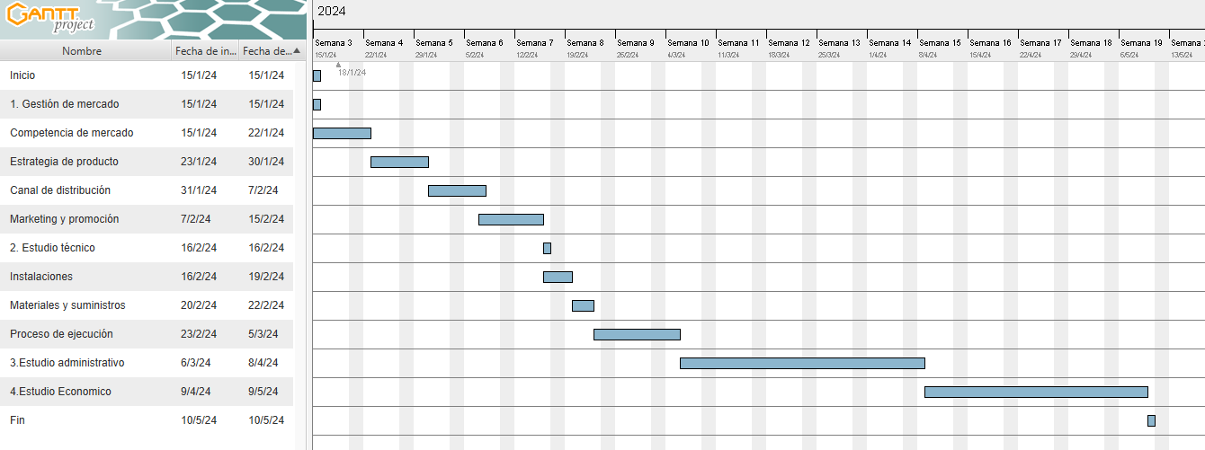
En la estructura desglosada del trabajo se muestra cada uno de los paquetes de trabajo desde su etapa inicial hasta la finalización del proyecto.

Figura 31 Cronograma
Fuente: Elaboración propia

6.7.2 PRESUPUESTO
Planilla para los empleados de Panamá
Tabla 16 Gatos fijos
Fuente: Elaboración propia 2023
- Venta de los productos con diferentes proyecciones de ventas de los productos

Tabla 17 Proyección de ventas
Fuente: Elaboración propia 2023

6.8CONCORDANCIA DE LOS SEGMENTOS DE LA TESIS CON LA PROPUESTA

Tabla 18 concordancia de los segmentos
Fuente: Elaboración propia 2023

REFERENCIAS BIBLIOGRÁFICAS
Gómez Pérez, J. A. (2023). PANAMÁ, MERCADO DE MEDICAMENTOS: INTERVENCIÓN ESTATAL Y POLÍTICA DE PRECIOS. D´Economía, (2), 13–29. Recuperado a partir de https://revistas.up.ac.pa/index.php/D_ECONOMIA/article/view/3551

Jiménez Herrera, L. (2020). El acceso a medicamentos en Latinoamérica, una mirada al caso de Costa Rica. Revista Cubana de salud pública, 45, e1635. SciELO - Salud Pública - El acceso a medicamentos en Latinoamérica, una mirada al caso de Costa Rica El acceso a medicamentos en Latinoamérica, una mirada al caso de Costa Rica (scielosp.org)
Inostroza-Ruiz, L. A., Apesteguia-Infantes, J. A., Tapia-Manrique, E. R., & Jáuregui-Maldonado, J. F. (2023). Globalización e industria farmacéutica: la dimensión ética del cuidado de la salud. Encuentros. Revista de Ciencias Humanas, Teoría Social y Pensamiento Crítico., (17), 26-38. Globalización e industria farmacéutica: la dimensión ética del cuidado de la salud. | Encuentros. Revista de Ciencias Humanas, Teoría Social y Pensamiento Crítico. (unermb.web.ve)

Carbonell Beneyto, L. (2023). Análisis financiero y evaluación del crecimiento de las principales empresas mundiales de los sectores de salud y farmacia (Doctoral dissertation, Universitat Politècnica de València). Carbonell - ANALISIS FINANCIERO Y EVALUACION DEL CRECIMIENTO DE LAS PRINCIPALES EMPRESAS MUNDIALE....pdf (upv.es)

Castellanos, L. P. (2023). La evolución de la economía mundial entre 2021-2022: la coyuntura económica de América Latina y el Caribe. Revista Cubana de Economía Internacional, 10(1), 1-28. 1+Eco+mundial+y+AL.pdf

Serfati, C. (2023). La economía o la continuación de la guerra por otros medios. Viento sur: Por una izquierda alternativa, (186), 5-20. untitled (vientosur.info)

Buitrago Rendón, J. E. (2020). Incidencia de la Zona Económica Especial Panamá Pacifico en el desarrollo económico y social de su país para el año 2019.
TRABAJO DE GRADO JHON BUITRAGO VERSION FINAL.pdf (esumer.edu.co)
Farinoni, J. P. G. EFECTOS DEL PROCESO DE UNIÓN ADUANERA CENTROAMERICANA EN LA REPÚBLICA DE PANAMÁ, A PARTIR DE SU INCORPORACIÓN AL SUBSISTEMA ECONÓMICO REGIONAL. Recopilado el 5/8/2023 del siguiente enlace
Juan Pablo García Farinoni.pdf (up.ac.pa)

Pérez García, L. (2022). El sector farmacéutico global. Un análisis de los datos financieros. Recopilada el 29/10/23 del siguiente enlace: El sector farmacéutico global. Un análisis de los datos financieros (udc.es)
VÍAS, E. DESARROLLO DE PRODUCTOS FARMACÉUTICOS BASADOS EN LA INNOVACIÓN EN PAÍSES EN VÍAS DE DESARROLLO. Articulo-1-Edición-6-Volumen-1-NUEVOS-PRODUCTOS-EN-LA-INDUSTRIA-FARMACEUTICA.pdf (colinnovacion.com)
Registro Sanitario para la importación de medicamentos en Panamá, recopilado el 31/10/25 del siguiente enlace Información de Trámite - Panamá Digital (panamadigital.gob.pa)
Las oportunidades y limitaciones de Panamá para ser un 'hub' farmacéutico Recopilado del periódico la estrella de Panamá el 31/10/23 del siguiente enlace Las oportunidades y limitaciones de Panamá para ser un 'hub' farmacéutico (laestrella.com.pa)
Sánchez Torres, A. (2020). La triple restricción en gestión de proyectos: Marco documental. Recopilada el 5/11/23 del siguiente enlace: tfm-san-tri.pdf (upct.es)
Logística sanitaria y farmacéutica | TIBA (tibagroup.com)
Ministerio de Salud (2022). GUÍA DEL USUARIO PARA LA PRESENTACIÓN DE LA SOLICITUD DE REGISTRO SANITARIO DE PRODUCTOS FARMACÉUTICOS. Recopilada del siguiente enlace:
guia_para_la_solicitud_de_registro_sanitario_de_productos_farmaceuticos_ver01_21.01.2022.pdf (minsa.gob.pa)
Páginas amarillas (2023) Laboratorios Farmacéuticos en Panamá. Recopilada del siguiente enlace:
Laboratorios Farmaceuticos en Panamá. Páginas Amarillas de Panamá (paginasamarillas.com.pa)

Campoverde, J. D. A. D., & Rojas, D. G. S. (2021). Mejora del desempeño de una empresa contratista y de servicios generales aplicando la metodología de la guía PMBOK en la gestión de proyectos. Revista Científica Ingeniería Ciencia, Tecnología e Innovación, 8(1), 72-84. Recopilada el 13/11/23 del siguiente enlace: 1538-Texto del artículo-7447-1-10-20210207.pdf

Florián Alva, D. M., & Quiroz García, R. (2023). Aplicación Guía PMBOK, para fortalecer gestión de Cronograma, Costos y Calidad del proyecto construcción viviendas de interés social, en Piura. Recopilada el 13/11/23 del siguiente enlace: UNIVERSIDAD PRIVADA ANTENOR ORREGO (upao.edu.pe)
Instituto nacional de censos de Panamá (2023), número de médicos en el sector público. Recopilada el 28/12/23 del siguiente enlace: Instituto Nacional de Estadística y Censo (inec.gob.pa)

ANEXOS

Anexo 1 Instrumento

FACULTAD DE POSTGRADO
En calidad de estudiante de UNITEC, de la maestría de Administración de proyectos. En el trabajo final de graduación estoy realizando una investigación sobre: ESTUDIO DE PREFACTIBILIDAD DEL MERCADO FARMACÉUTICO DE PANAMÁ PARA LA EXPANSIÓN DE LABORATORIOS ANDIFAR; se solicita de la forma más atenta a responder las siguientes preguntas la cual requiere de su sinceridad, para lograr el objetivo.
Este instrumento es para personal de Laboratorios Andifar

Nombre:
- ¿Cuál es su experiencia laboral?
- ¿Cargo que desempeña en la empresa?
- ¿Cuál es la capacidad de la planta de producción de laboratorios Andifar?
- ¿Se puede incrementar la capacidad de producción para la expansión a Panamá?
- ¿Cree que se vea afectada las relaciones con proveedores y colaboradores con la ampliación?
- ¿Afectara la ampliación a la calidad de los productos farmacéuticos?
- ¿Afectara la ampliación al personal existente?
- ¿Cree usted que afectara la expansión a la estrategia de mercado del laboratorio?


En calidad de estudiante de UNITEC, de la maestría de Administración de proyectos. En el trabajo final de graduación estoy realizando una investigación sobre: ESTUDIO DE PREFACTIBILIDAD DEL MERCADO FARMACÉUTICO DE PANAMÁ PARA LA EXPANSIÓN DE LABORATORIOS ANDIFAR; se solicita de la forma más atenta a responder las siguientes preguntas la cual requiere de su sinceridad, para lograr el objetivo.
Instrumento se aplicará a personas de Panamá
Nombre:
- ¿Conoce el tamaño del mercado farmacéutico de Panamá?
- Según su experiencia ¿El mercado farmacéutico de Panamá tiene crecimiento?
- ¿Conoce la prevalencia de enfermedades en el país?
- ¿Conoce las fuentes de salud pública confiable para obtener información actualizada sobre enfermedades y tratamientos?
- ¿Cuáles son los competidores claves en el mercado?
- ¿Conoce cuáles son las estrategias de marketing utilizadas por nuestros competidores?
- ¿Cuáles innovaciones tiene la competencia en el país?
- ¿Estaría dispuesto a comprar medicamentos de un laboratorio nuevo?

Carta de autorización de la empresa
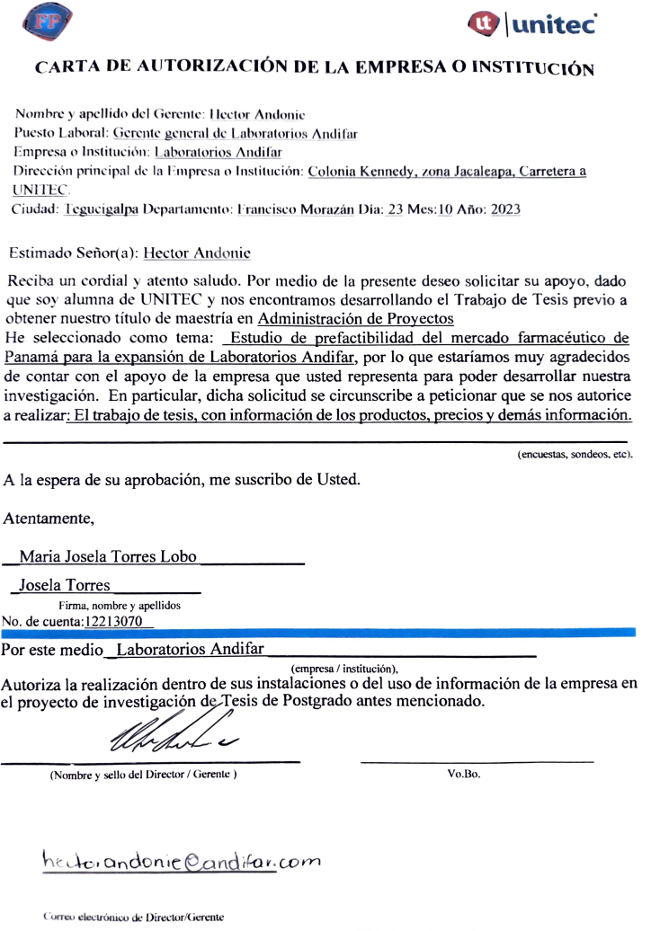

Carta de compromiso del asesor temático
